

项目测试文档
学 院： | 计算机与信息工程学院
年级专业： | 2021级软件工程
小组名称： | 汤臣一品业组
成 员： | 徐宁 杨凯 李佳琳
学 号： | 2110705144 2110705104 2110705142

老师评语：

测试说明文档介绍了会员加入购物车、购买商品、商品评价、会员退单、管理员审核等功能的测试过程，测试用例设计合理，内容较详细，测试全面，基本覆盖了宠物商城的主要核心功能，发现了缺陷，最后对缺陷的结果进行分析，总体完成情况较好。采用Jmeter工具执行了性能测试工具，并对测试结果进行准确的分析，性能测试描述过程符合老师的要求。但未交代测试目标，直接就设计测试用例，文档逻辑不够严谨，内容不够全面。

成绩评定为88分。

教师签名：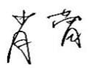

目录
测试用例及记录： 1
一、会员对商品加入购物车功能测试 1
二、会员对商品直接购买功能测试 5
三、会员对商品加入购物车后购买功能测试 10
四、会员对商品确认收货功能测试 15
五、会员对商品进行评价功能测试 18
六、会员取消订单功能测试 20
七、会员退单功能（状态为已发货）测试 24
八、会员退单功能（状态为已收货）测试 28
九、管理员审核退单功能（通过）测试 31
十、会员退单功能（不通过）测试 34
十一、会员完整下单流程测试 38
二、性能测试 44
测试结论： 49

测试用例及记录：

一、会员对商品加入购物车功能测试
用例编号 |  |  |  | 对应需求
测试内容 | 可实现会员进行商品选购并加入购物车
设计人员 | 徐宁 |  |  | 设计时间 | 2024年9月16日 星期一
执行人员 | 徐宁 |  |  | 执行时间 | 2024年9月16日 星期一
前置条件 | 1.登入至宠物商店，网址：http://localhost:5173/login
操作步骤  及  预期结果 | 操作步骤：  - 登入至宠物商店前台。  - 点击首页，选择需要的商品，点击该商品，，  - 进入该商品的详情页，点击加入购物车按钮，  例外处理：  库存不足  预期结果：  可以实现会员对该商品进行添加购物车操作。  例外处理预期结果：  无法加购
验证步骤  及  实际结果 | 验证步骤：  - 登入至宠物商店前台。  - 点击首页，选择需要的商品，点击该商品，，  - 进入该商品的详情页，点击加入购物车按钮，  例外处理：  商品无库存  实际结果：  可以实现会员对该商品进行添加购物车操作。  例外处理实际结果：  无法加购
结果截图 | 结果截图1：  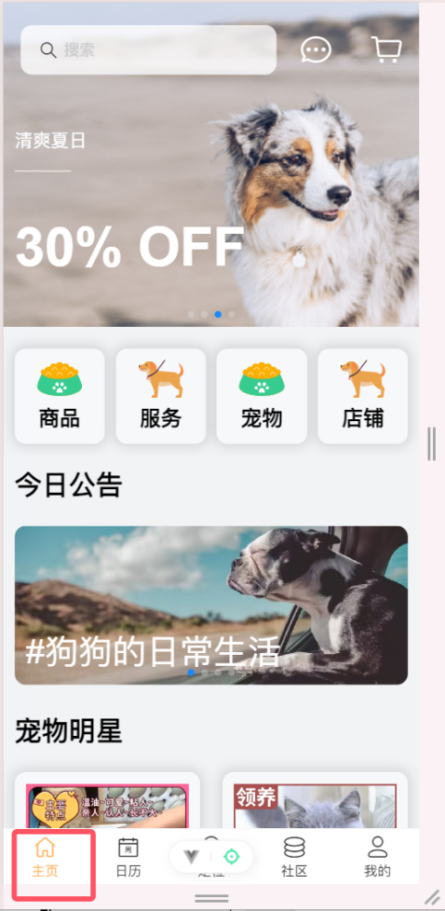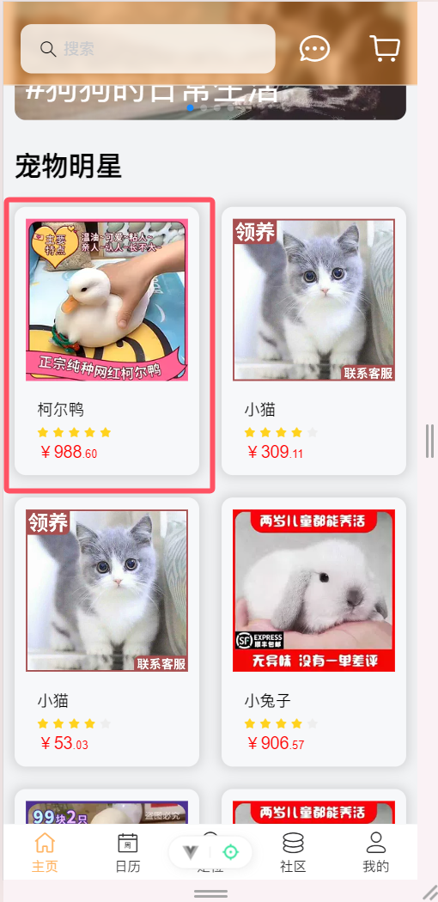  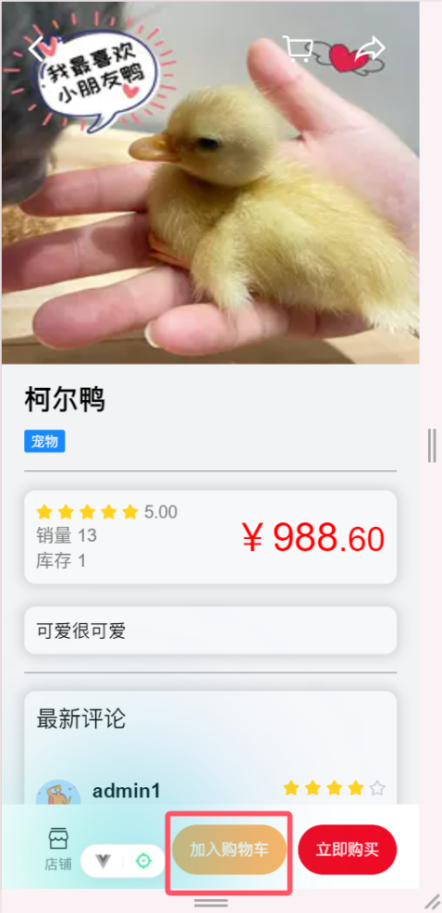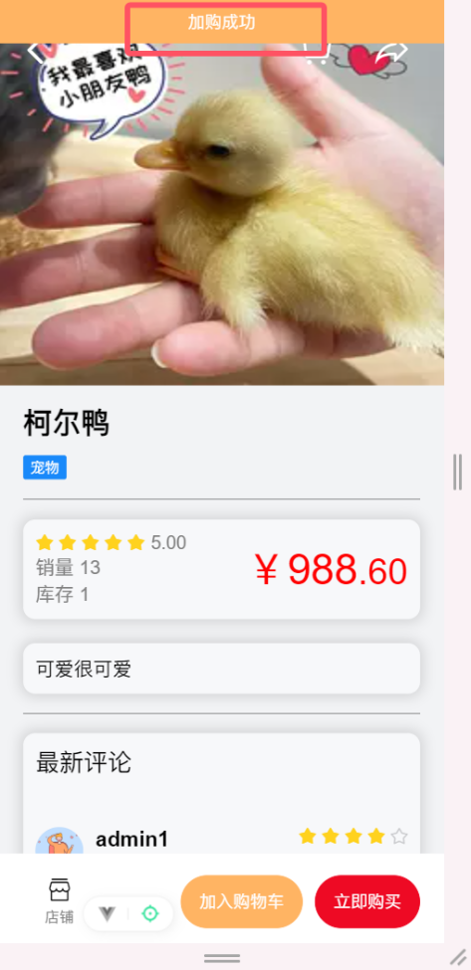  结果截图2：  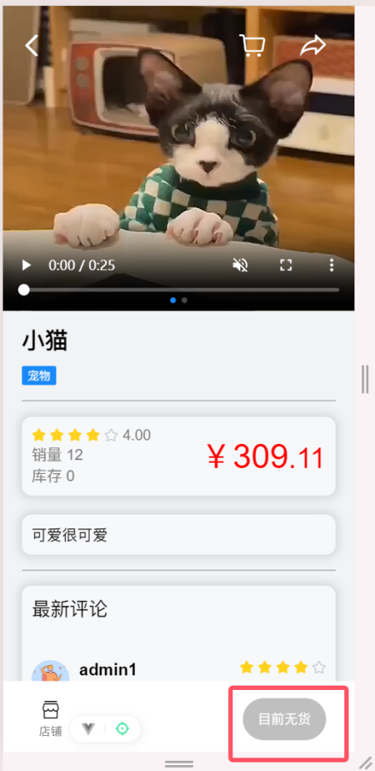
评判标准 | - 若不存在高级别缺陷、中级别缺陷以及低级别缺陷，则判定为通过。  - 若仅存在低级别缺陷，则判定为基本通过。  - 若存在高级别缺陷或中级别缺陷，则判定为不通过。
缺陷编号 | 无 |  |  | 首次测试结果 | 通过
是否回归 | 不适用 |  |  | 最终测试结果 | 通过

二、会员对商品直接购买功能测试
用例编号 |  |  |  | 对应需求
测试内容 | 可实现会员对商品直接进行付款购买
设计人员 | 徐宁 |  |  | 设计时间 | 2024年9月16日 星期一
执行人员 | 徐宁 |  |  | 执行时间 | 2024年9月16日 星期一
前置条件 | 1.登入至宠物商店，网址：http://localhost:5173/login
操作步骤  及  预期结果 | 操作步骤：  1. 登入至宠物商店前台。  2.点击首页，选择需要的商品，点击该商品，，  3. 进入该商品的详情页，点击，立即购买按钮  4.点击提示确认按钮，  5.进入订单页面，点击支付按钮，进行支付  例外处理：  4.该商品库存不足，无法购买  预期结果：  可以实现会员对该商品进行添直接购买操作。  例外处理预期结果：  商品无法购买
验证步骤  及  实际结果 | 验证步骤：  1. 登入至宠物商店前台。  2.点击首页，选择需要的商品，点击该商品，，  3. 进入该商品的详情页，点击，立即购买按钮  4.点击提示确认按钮，  5.进入订单页面，点击支付按钮，进行支付  实际结果：  可以实现会员对该商品进行添直接购买操作。  例外处理实际结果：  商品无法购买
结果截图 | 结果截图1：  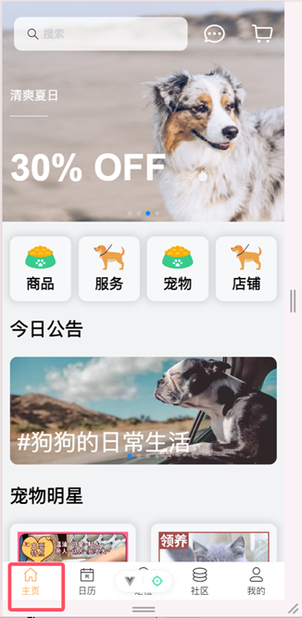  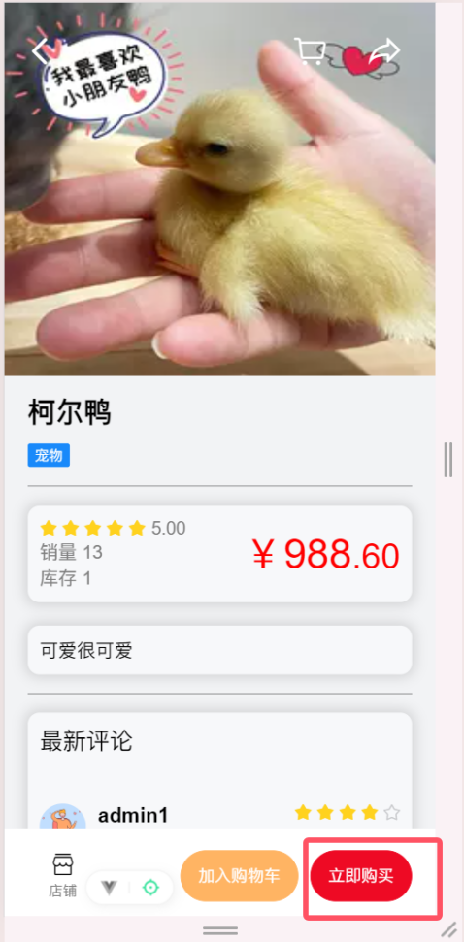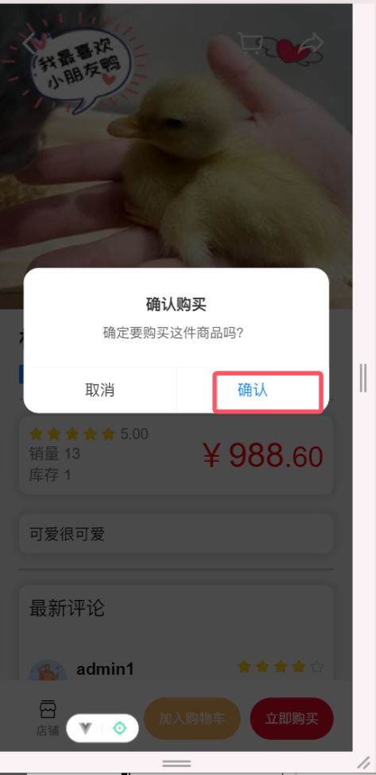  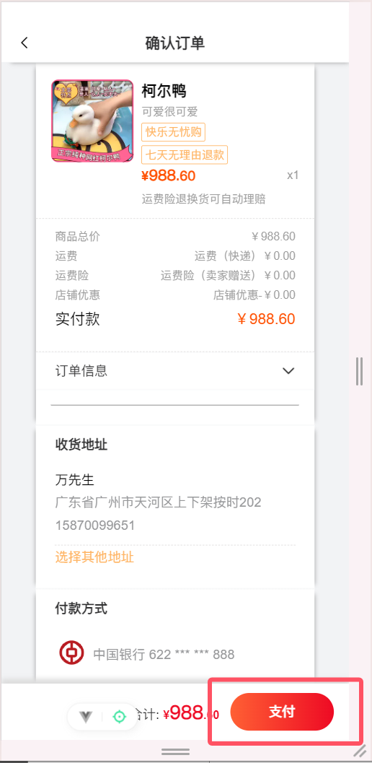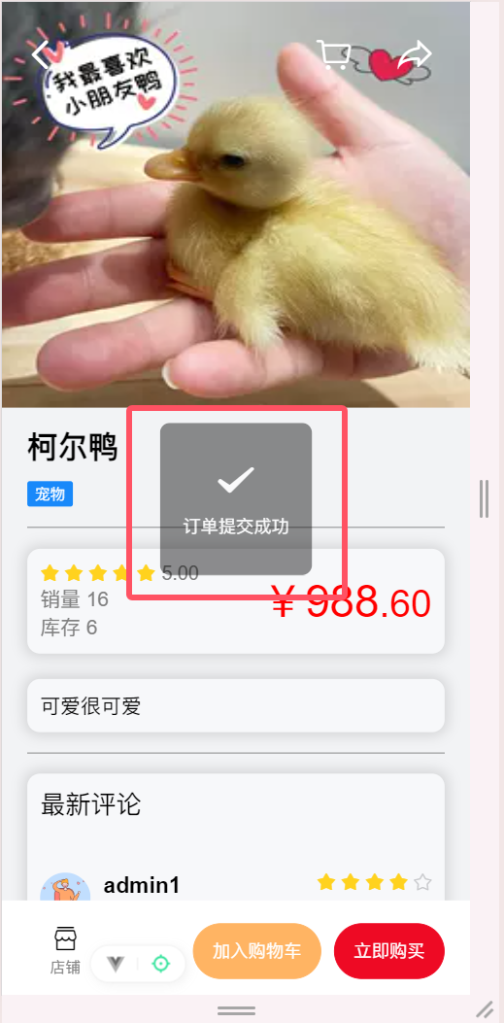  结果截图2：  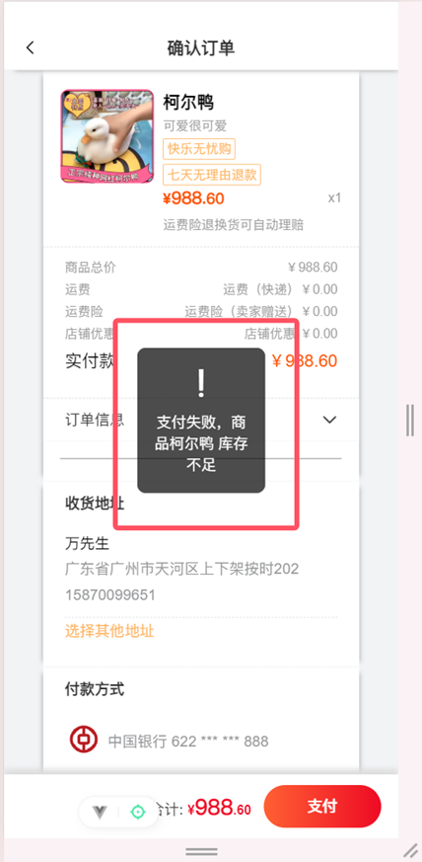
评判标准 | - 若不存在高级别缺陷、中级别缺陷以及低级别缺陷，则判定为通过。  - 若仅存在低级别缺陷，则判定为基本通过。  - 若存在高级别缺陷或中级别缺陷，则判定为不通过。
缺陷编号 | 无 |  |  | 首次测试结果 | 通过
是否回归 | 不适用 |  |  | 最终测试结果 | 通过

三、会员对商品加入购物车后购买功能测试
用例编号 |  |  |  | 对应需求
测试内容 | 可实现会员从购物车进行购买
设计人员 | 徐宁 |  |  | 设计时间 | 2024年9月16日 星期一
执行人员 | 徐宁 |  |  | 执行时间 | 2024年9月16日 星期一
前置条件 | 1.登入至宠物商店，网址：http://localhost:5173/login
操作步骤  及  预期结果 | 操作步骤：  1. 登入至宠物商店前台。  2.点击首页，选择需要的商品，点击该商品，，  3. 进入该商品的详情页，点击加入购物车按钮  4.点击购物车按钮，  5.进入购物车页面，选择数量  6.选中该商品，点击结算  7.系统提示点击确定  8.进入订单页面，点击支付  例外处理  6.该商品库存不足，无法购买  预期结果  可以实现会员对该商品进行添直接购买操作。  例外处理预期结果  商品无法购买
验证步骤  及  实际结果 | 验证步骤：  1. 登入至宠物商店前台。  2.点击首页，选择需要的商品，点击该商品，，  3. 进入该商品的详情页，点击加入购物车按钮  4.点击购物车按钮，  5.进入购物车页面，选择数量  6.选中该商品，点击结算  7.系统提示点击确定  8.进入订单页面，点击支付  例外处理  6.该商品库存不足，无法购买  实际结果：  可以实现会员对该商品进行添直接购买操作  例外实际处理  6.该商品库存不足，无法购买
结果截图 | 结果截图1：  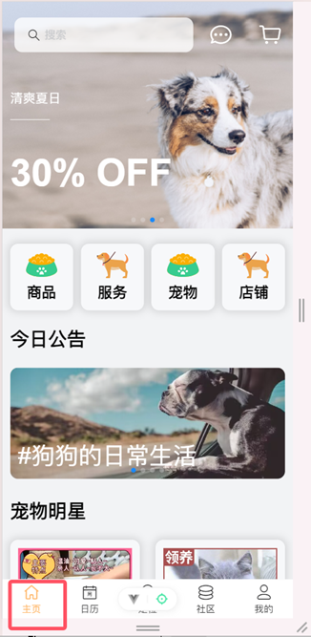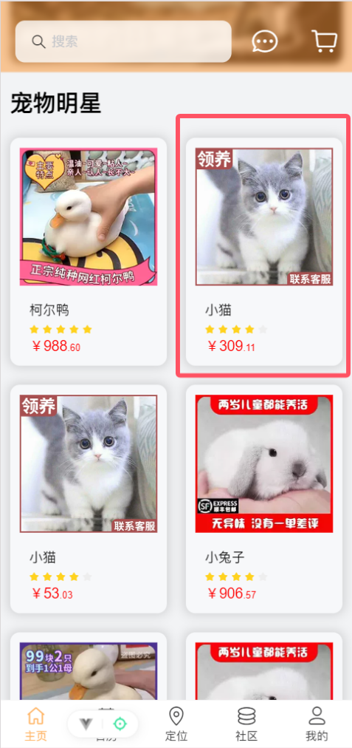  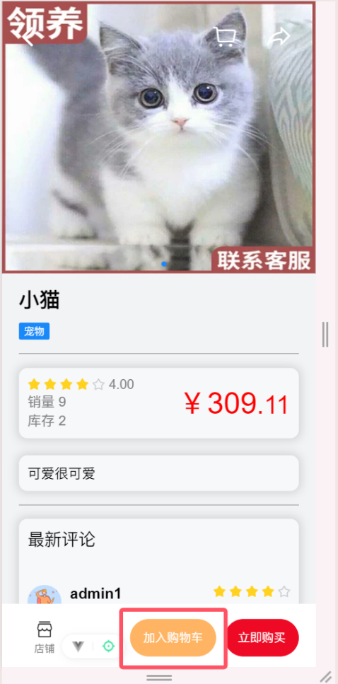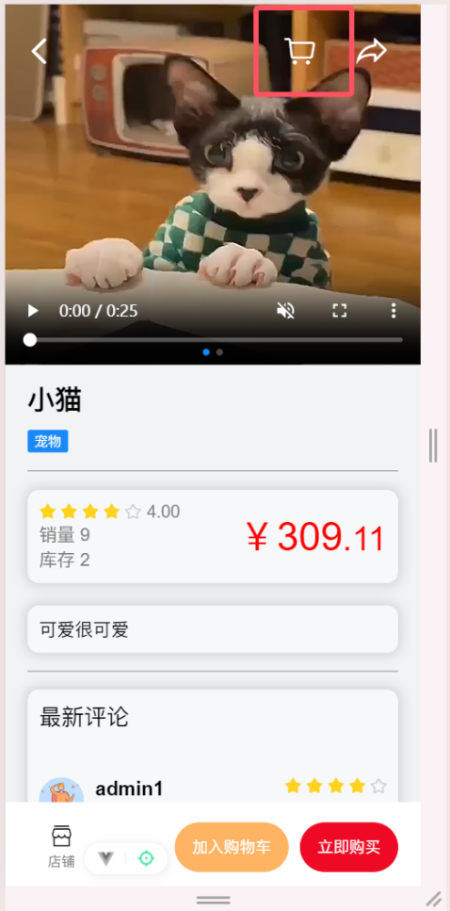  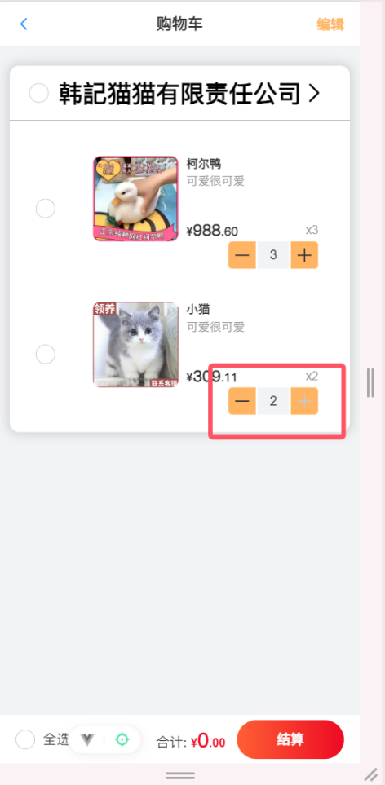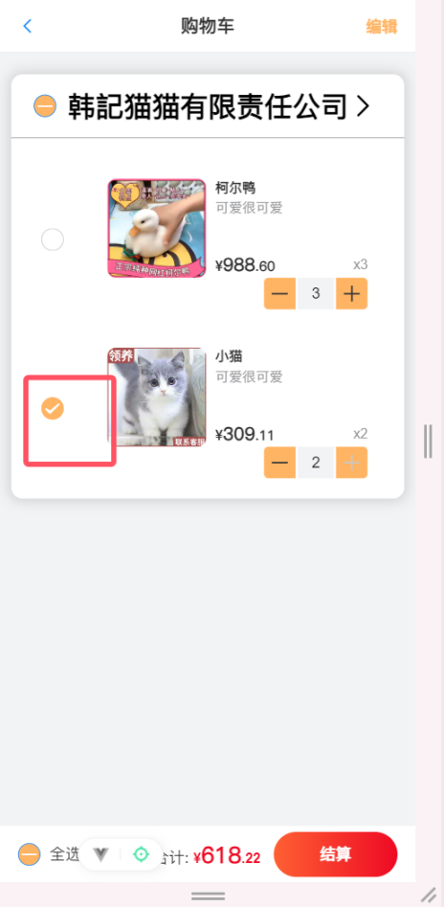  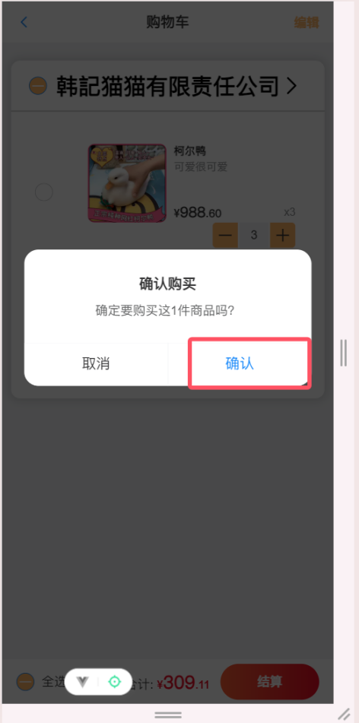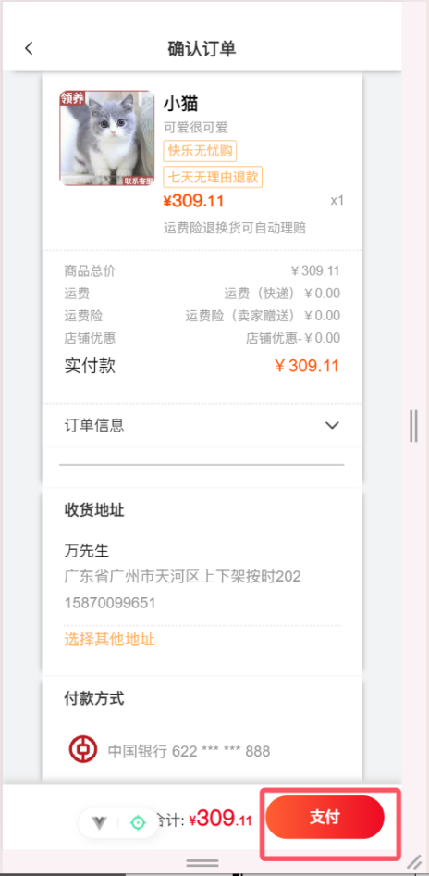  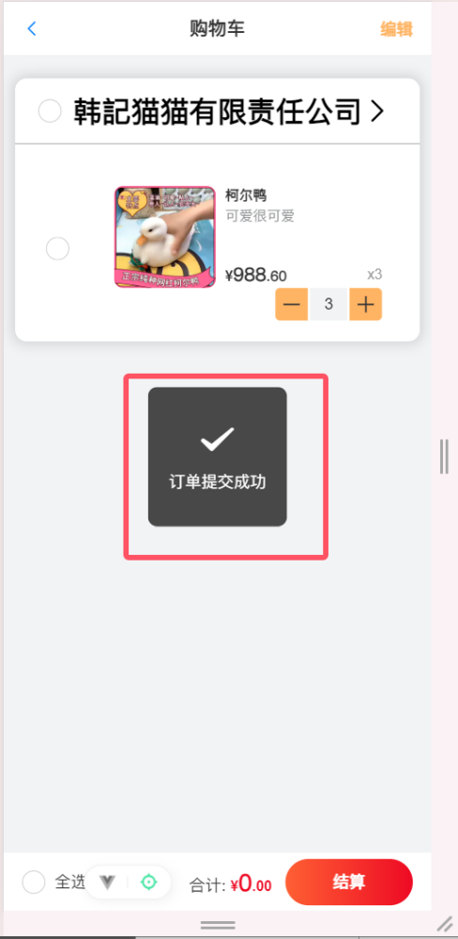  结果截图2：
评判标准 | - 若不存在高级别缺陷、中级别缺陷以及低级别缺陷，则判定为通过。  - 若仅存在低级别缺陷，则判定为基本通过。  - 若存在高级别缺陷或中级别缺陷，则判定为不通过。
缺陷编号 | 无 |  |  | 首次测试结果 | 通过
是否回归 | 不适用 |  |  | 最终测试结果 | 通过

四、会员对商品确认收货功能测试
用例编号 |  |  |  | 对应需求
测试内容 | 可实现会员对所购买产品进行确认收货
设计人员 | 徐宁 |  |  | 设计时间 | 2024年9月16日 星期一
执行人员 | 徐宁 |  |  | 执行时间 | 2024年9月16日 星期一
前置条件 | 1.登入至宠物商店，网址：http://localhost:5173/login
操作步骤  及  预期结果 | 操作步骤：  1. 登入至宠物商店前台。  2.点击我的，点击订单，找到自己的订单，  3. 点击确认收货按钮  预期结果  可以实现项目相关人员详细信息的查询的功能，选择需要修改的信息进行修改，可以实现项目相关人员详细信息的修改的功能
验证步骤  及  实际结果 | 验证步骤：  1. 登入至宠物商店前台。  2.点击我的，进入我的页面点击订单按钮  3. 进入该订单的详情页，找到所需要收货的商品  4.点击确认收货  实际结果：  无法进行收货，点击前台报错
结果截图 | 结果截图1：  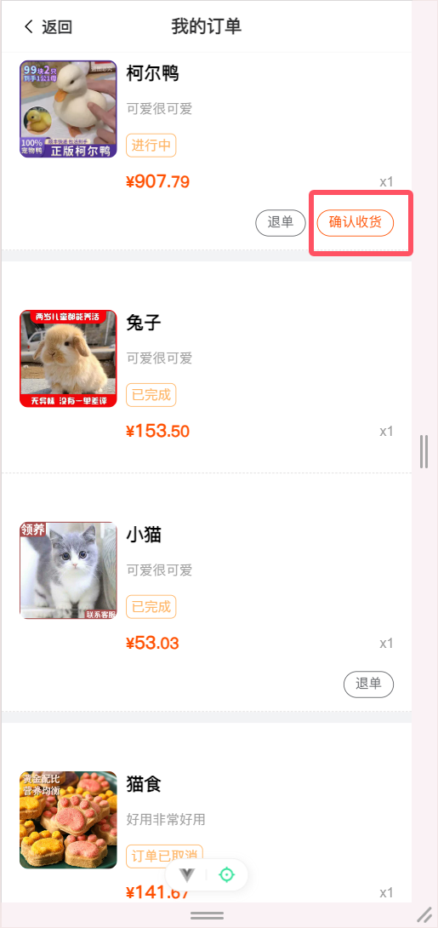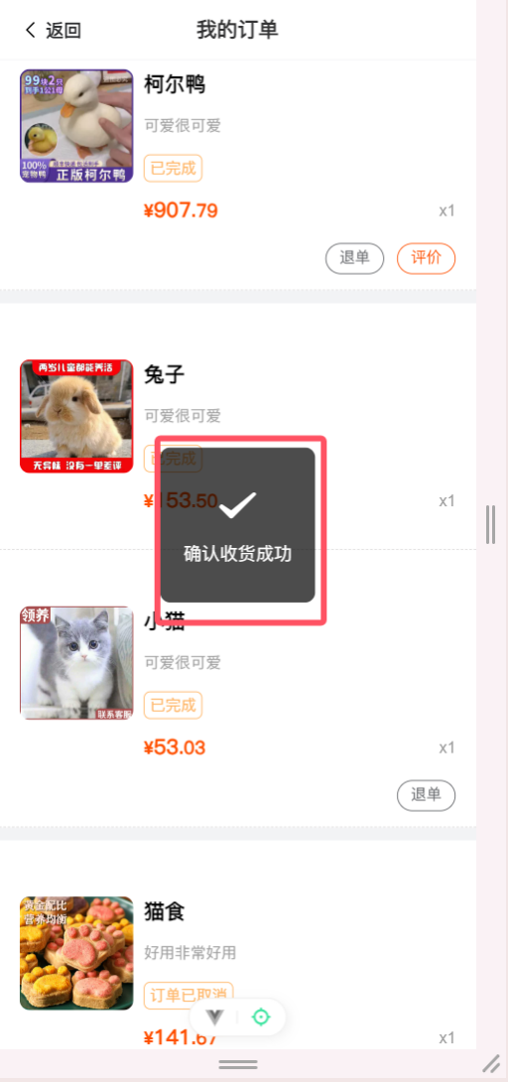
评判标准 | - 若不存在高级别缺陷、中级别缺陷以及低级别缺陷，则判定为通过。  - 若仅存在低级别缺陷，则判定为基本通过。  - 若存在高级别缺陷或中级别缺陷，则判定为不通过。
缺陷编号 | 高级别缺陷 |  |  | 首次测试结果 | 不通过
是否回归 | 不适用 |  |  | 最终测试结果 | 通过

五、会员对商品进行评价功能测试
用例编号 |  |  |  | 对应需求
测试内容 | 可实现用户对所购买的商品进行确认收货
设计人员 | 徐宁 |  |  | 设计时间 | 2024年9月16日 星期一
执行人员 | 徐宁 |  |  | 执行时间 | 2024年9月16日 星期一
前置条件 | 1.登入至宠物商店，网址：http://localhost:5173/login
操作步骤  及  预期结果 | 操作步骤：  1. 登入至宠物商店前台。  2.点击我的，进入我的页面点击订单按钮  3. 进入该订单的详情页，找到所需要收货的商品  4.点击确认收货  预期结果  完成收货，订单结束
验证步骤  及  实际结果 | 验证步骤：  1. 登入至宠物商店前台。  2.点击我的，进入我的页面点击订单按钮  3. 进入该订单的详情页，找到所需要收货的商品  4.点击确认收货  实际结果：  无法进行收货，点击前台报错
结果截图 | 结果截图1：  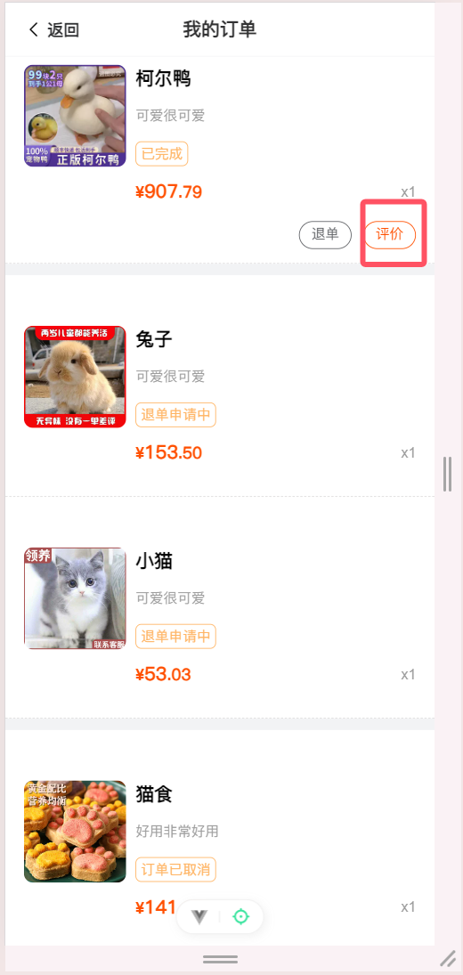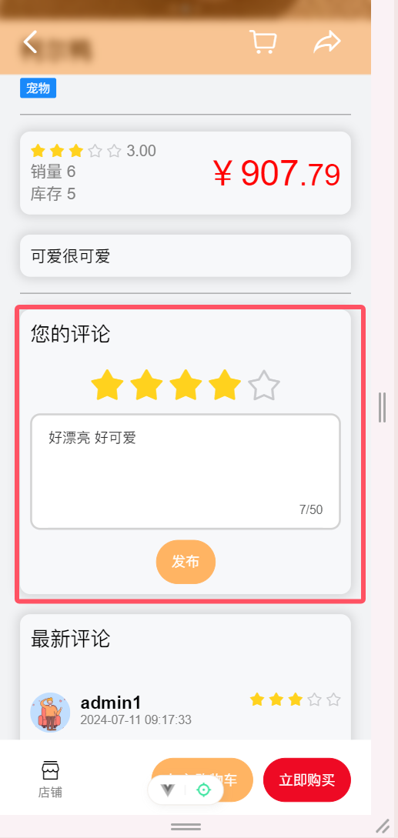  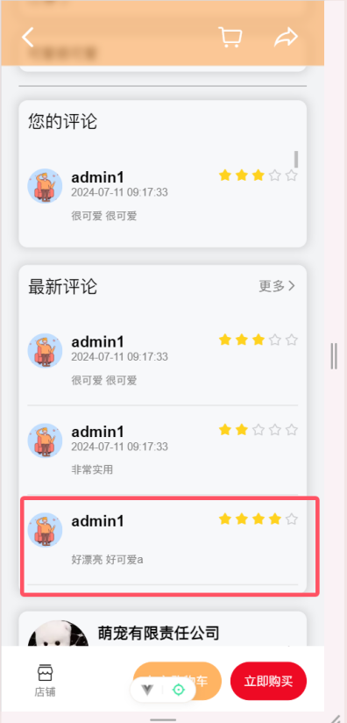
评判标准 | - 若不存在高级别缺陷、中级别缺陷以及低级别缺陷，则判定为通过。  - 若仅存在低级别缺陷，则判定为基本通过。  - 若存在高级别缺陷或中级别缺陷，则判定为不通过。
缺陷编号 | 无 |  |  | 首次测试结果 | 通过
是否回归 | 不适用 |  |  | 最终测试结果 | 通过

六、会员取消订单功能测试
用例编号 |  |  |  | 对应需求
测试内容 | 可实现会员对已购买未发货的商品进行取消订单操作
设计人员 | 徐宁 |  |  | 设计时间 | 2024年9月16日 星期一
执行人员 | 徐宁 |  |  | 执行时间 | 2024年9月16日 星期一
前置条件 | 1.登入至宠物商店，网址：http://localhost:5173/login
操作步骤  及  预期结果 | 操作步骤：  1. 登入至宠物商店前台。  2.点击我的，点击订单，  3.选择对应订单  4.点击取消订单按钮  （4）点击订单  （4.1）进入订单详情，点击取消订单按钮  5.订单操作页面，点击确认取消  预期结果  对选择订单，取消成功
验证步骤  及  实际结果 | 验证步骤：  1. 登入至宠物商店前台。  2.点击我的，点击订单，  3.选择对应订单  4.点击取消订单按钮  （4）点击订单  （4.1）进入订单详情，点击取消订单按钮  5.订单操作页面，点击确认取消  实际结果：  对选择订单，取消成功
结果截图 | 结果截图1：  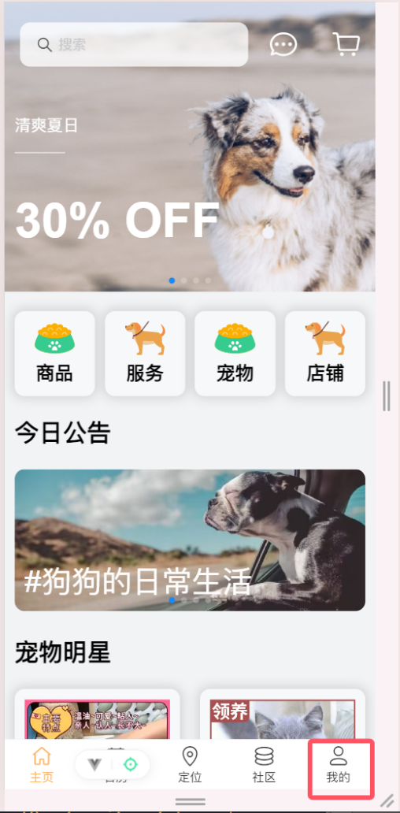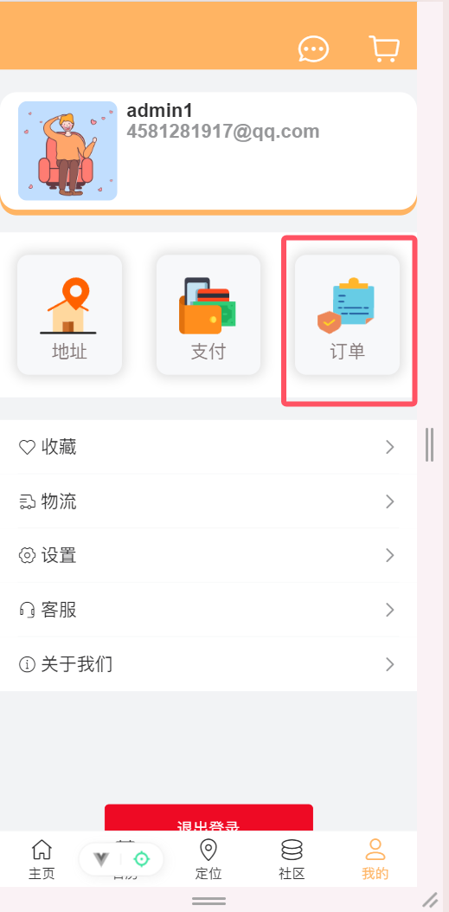  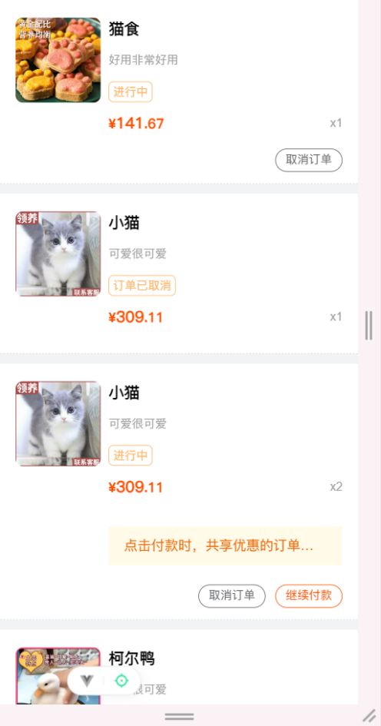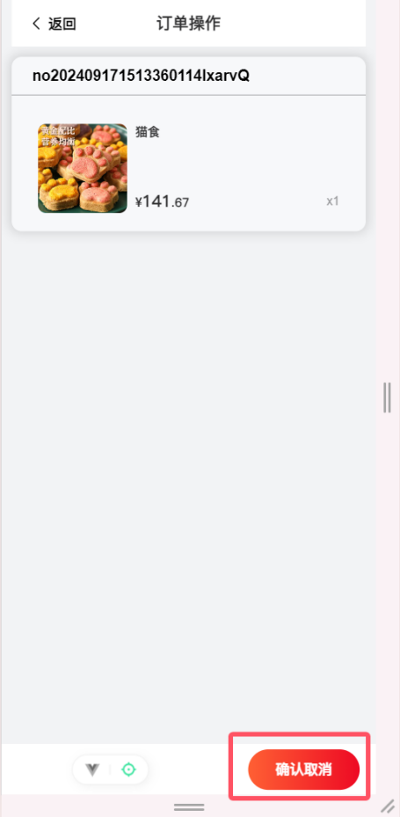  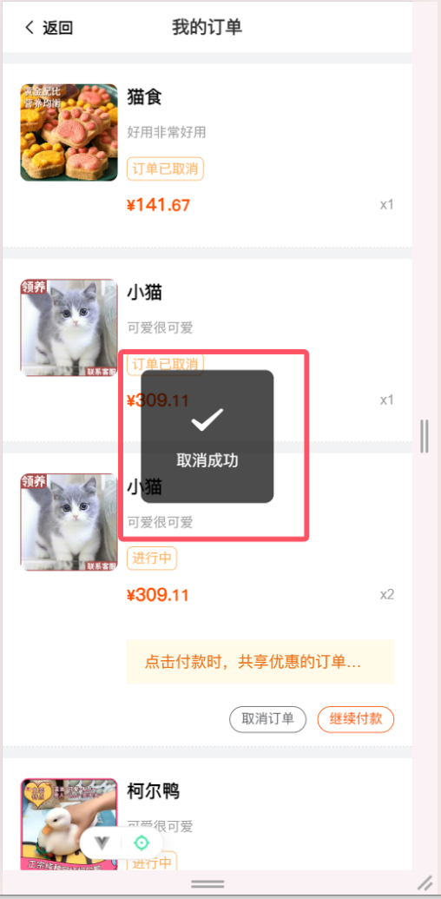
评判标准 | - 若不存在高级别缺陷、中级别缺陷以及低级别缺陷，则判定为通过。  - 若仅存在低级别缺陷，则判定为基本通过。  - 若存在高级别缺陷或中级别缺陷，则判定为不通过。
缺陷编号 | 无 |  |  | 首次测试结果 | 通过
是否回归 | 不适用 |  |  | 最终测试结果 | 通过

七、会员退单功能（状态为已发货）测试
用例编号 |  |  |  | 对应需求
测试内容 | 可实现以项目为数据子集作为管理单元，提供项目相关人员详细信息的查询、修改的功能。
设计人员 | 徐宁 |  |  | 设计时间 | 2024年9月16日 星期一
执行人员 | 徐宁 |  |  | 执行时间 | 2024年9月16日 星期一
前置条件 | 1. 登入至宠物商店，网址：http://localhost:5173/login
操作步骤  及  预期结果 | 操作步骤：  1. 登入至宠物商店前台。  2.点击我的，点击订单，  3.选择对应订单  4.点击退单按钮  （4）点击订单  （4.1）进入订单详情，点击退单按钮  5.订单操作页面，点击确认取消  预期结果  可以实现退单功能
验证步骤  及  实际结果 | 验证步骤：  1. 登入至宠物商店前台。  2.点击我的，点击订单，  3.选择对应订单  4.点击退单按钮  （4）点击订单  （4.1）进入订单详情，点击退单按钮  5.订单操作页面，点击确认取消  实际结果：  实现退单功能
结果截图 | 结果截图1：  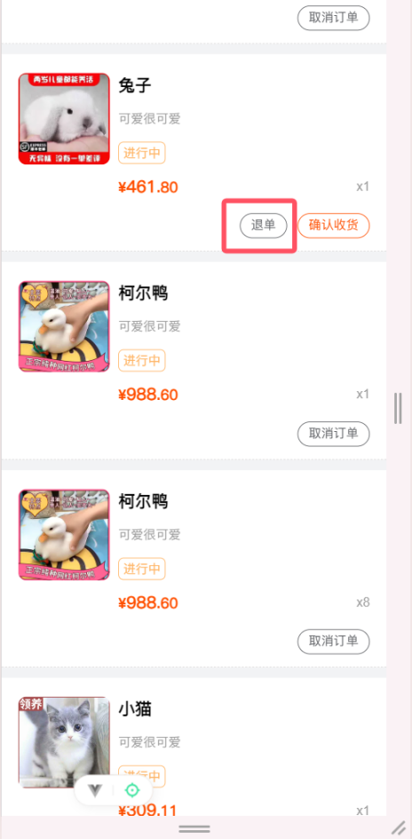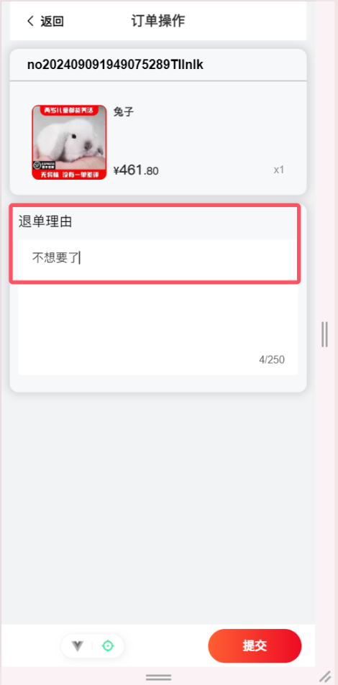  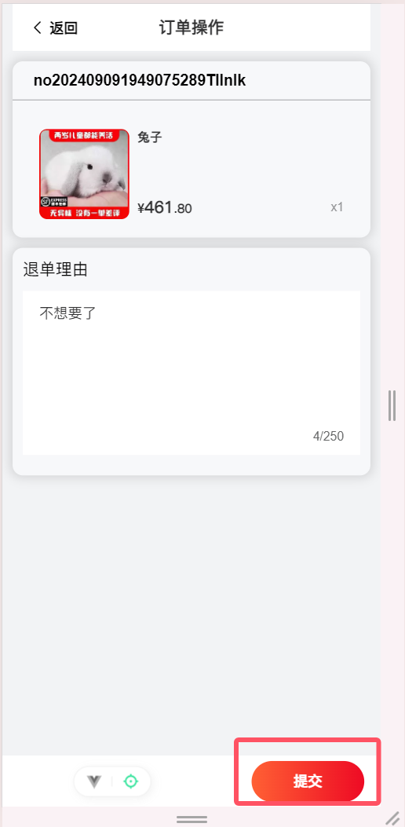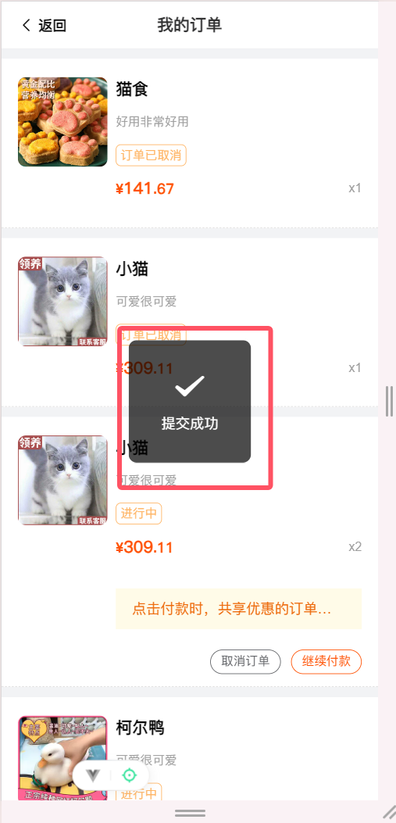  后台进行审核通过后：  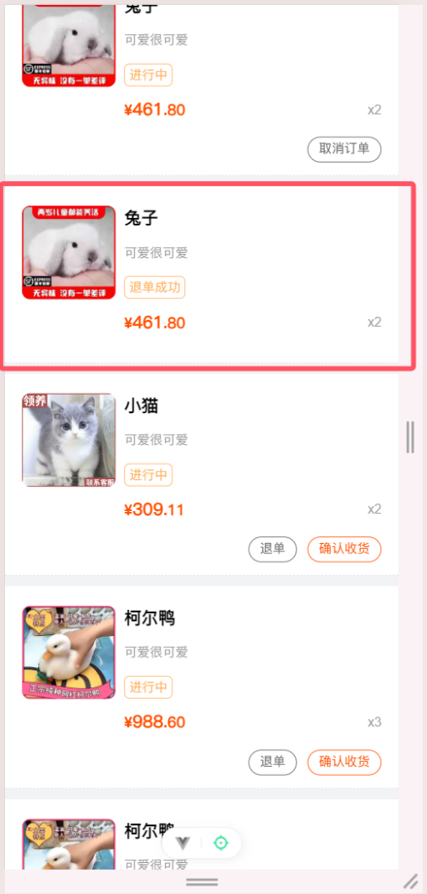
评判标准 | - 若不存在高级别缺陷、中级别缺陷以及低级别缺陷，则判定为通过。  - 若仅存在低级别缺陷，则判定为基本通过。  - 若存在高级别缺陷或中级别缺陷，则判定为不通过。
缺陷编号 | 无 |  |  | 首次测试结果 | 通过
是否回归 | 不适用 |  |  | 最终测试结果 | 通过

八、会员退单功能（状态为已收货）测试
用例编号 |  |  |  | 对应需求
测试内容 | 可实现用户已经收货，需要退单的功能
设计人员 | 徐宁 |  |  | 设计时间 | 2024年9月16日 星期一
执行人员 | 徐宁 |  |  | 执行时间 | 2024年9月16日 星期一
前置条件 | 1. 登入至宠物商店，网址：http://localhost:5173/login
操作步骤  及  预期结果 | 操作步骤：  1. 登入至宠物商店前台。  2.点击我的，点击订单，  3.选择对应订单  4.点击退单按钮  （4）点击订单  （4.1）进入订单详情，点击退单按钮  5.订单操作页面，点击确认取消  预期结果  可以实现退单功能
验证步骤  及  实际结果 | 验证步骤：  1. 登入至宠物商店前台。  2.点击我的，点击订单，  3.选择对应订单  4.点击退单按钮  （4）点击订单  （4.1）进入订单详情，点击退单按钮  5.订单操作页面，点击确认取消  实际结果：  实现退单功能
结果截图 | 结果截图1：  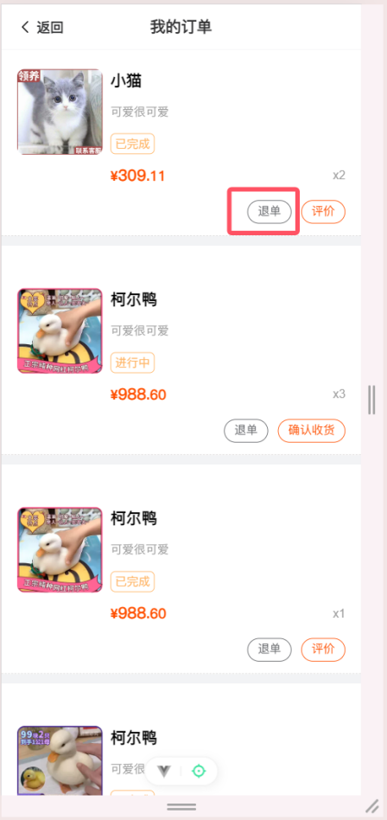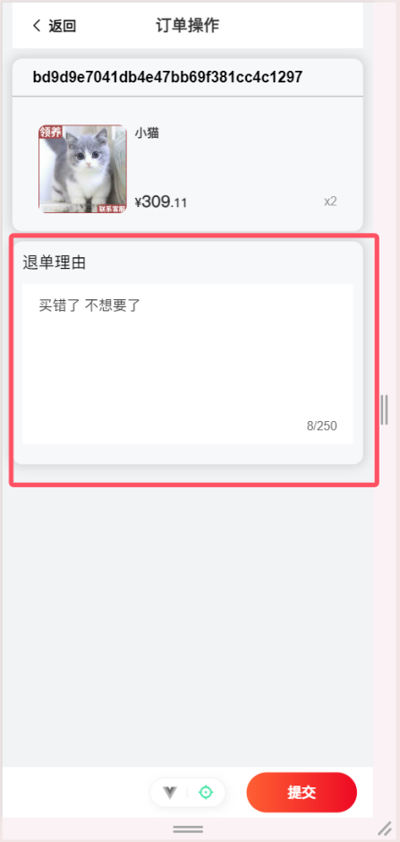  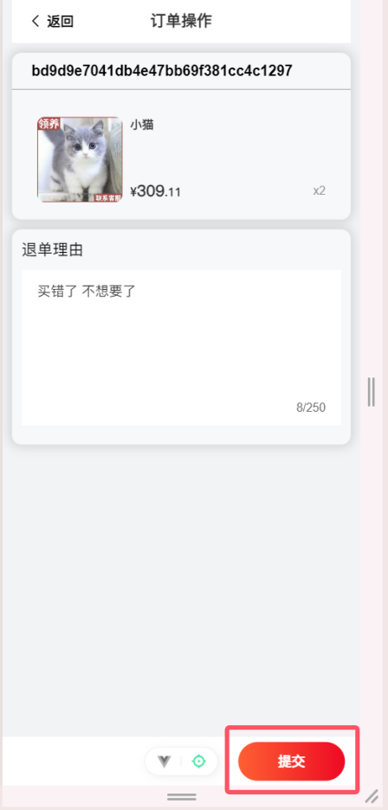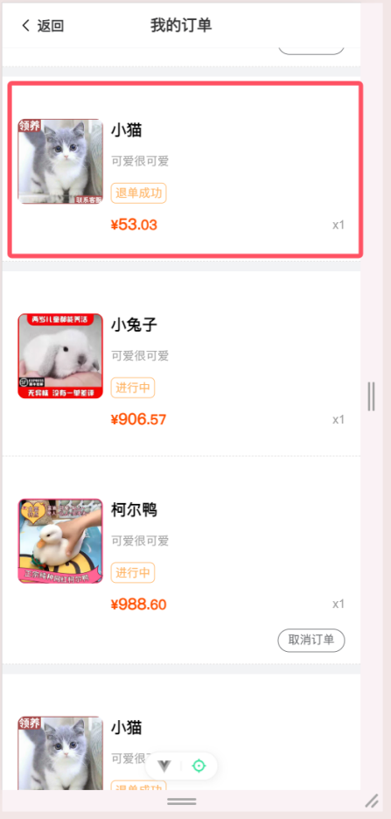
评判标准 | - 若不存在高级别缺陷、中级别缺陷以及低级别缺陷，则判定为通过。  - 若仅存在低级别缺陷，则判定为基本通过。  - 若存在高级别缺陷或中级别缺陷，则判定为不通过。
缺陷编号 | 无 |  |  | 首次测试结果 | 通过
是否回归 | 不适用 |  |  | 最终测试结果 | 通过

九、管理员审核退单功能（通过）测试
用例编号 |  |  |  | 对应需求
测试内容 | 管理员对会员的退单进行操作
设计人员 | 徐宁 |  |  | 设计时间 | 2024年9月16日 星期一
执行人员 | 徐宁 |  |  | 执行时间 | 2024年9月16日 星期一
前置条件 | 1.登入宠物商店后台http://localhost:5174/login
操作步骤  及  预期结果 | 操作步骤：  1. 登入至宠物商店后台。  2.点击订单管理，点击需要审核的订单，  3.选择对应订单，点击编辑  4.点击审核通过按钮  预期结果  该订单退单成功
验证步骤  及  实际结果 | 验证步骤：  1. 登入至宠物商店后台。  2.点击订单管理，点击需要审核的订单，  3.选择对应订单，点击编辑  4.点击审核通过按钮  实际结果：  该订单退单成功
结果截图 | 结果截图1：  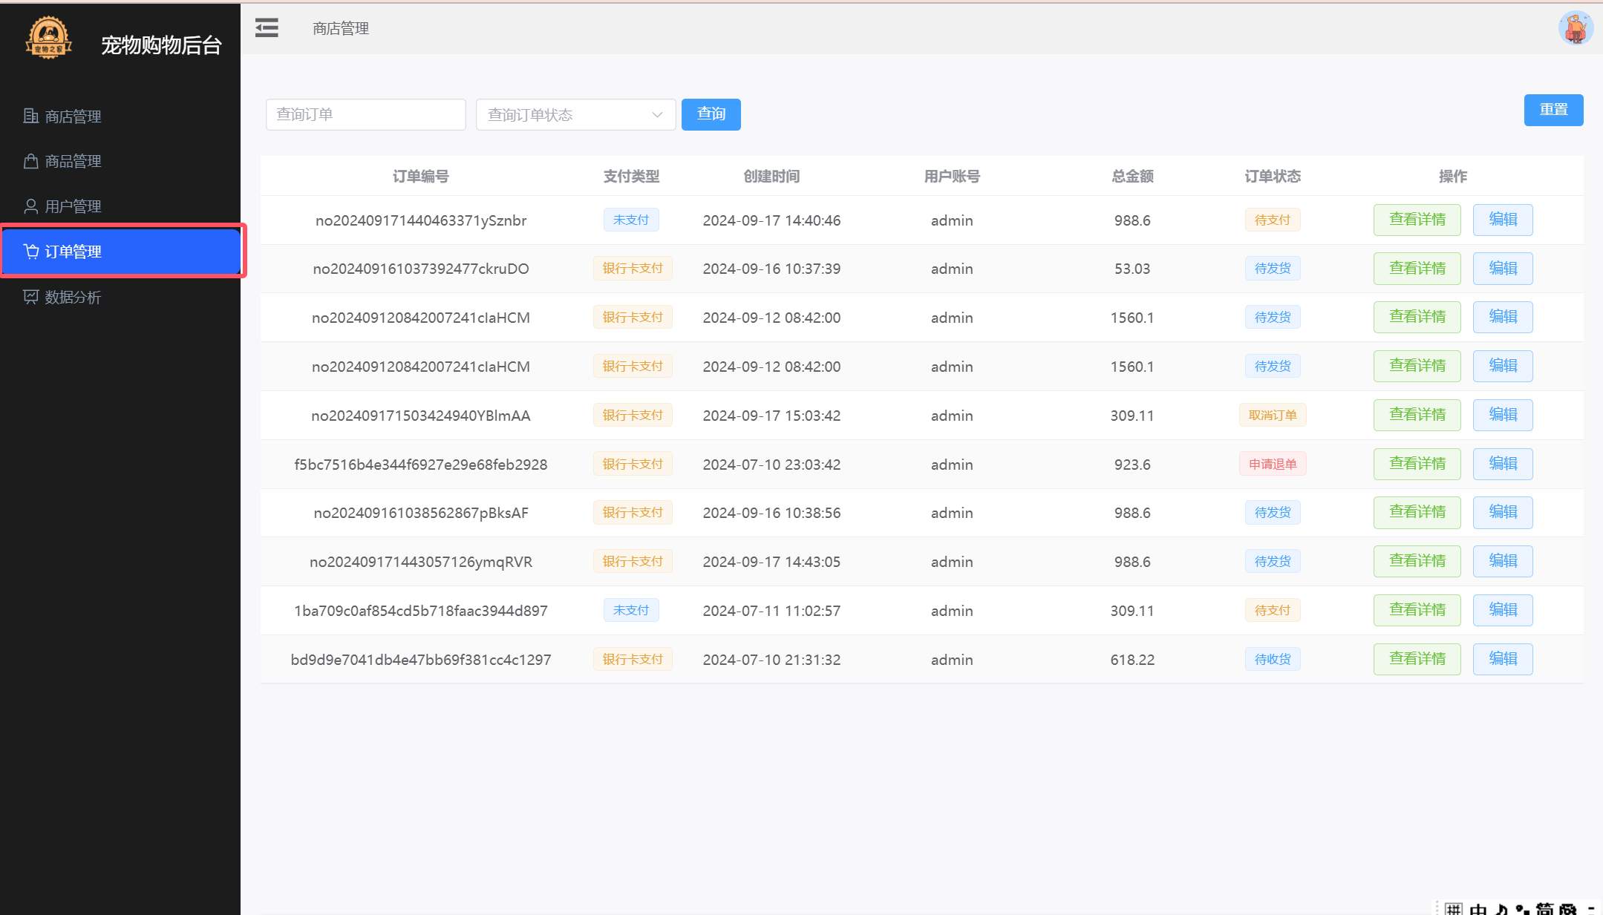  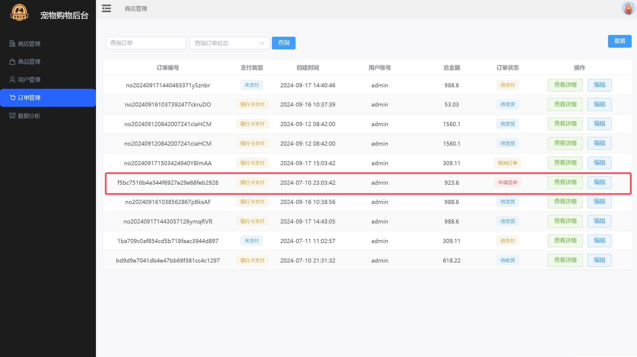  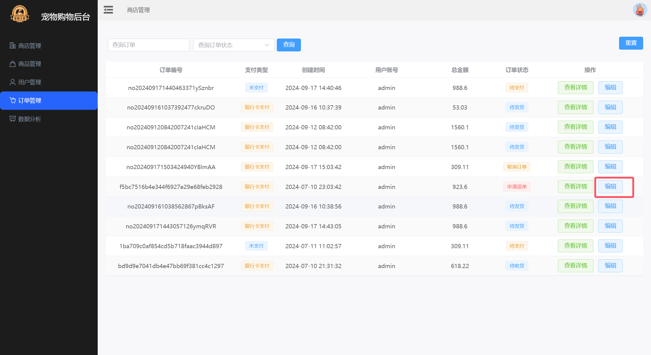  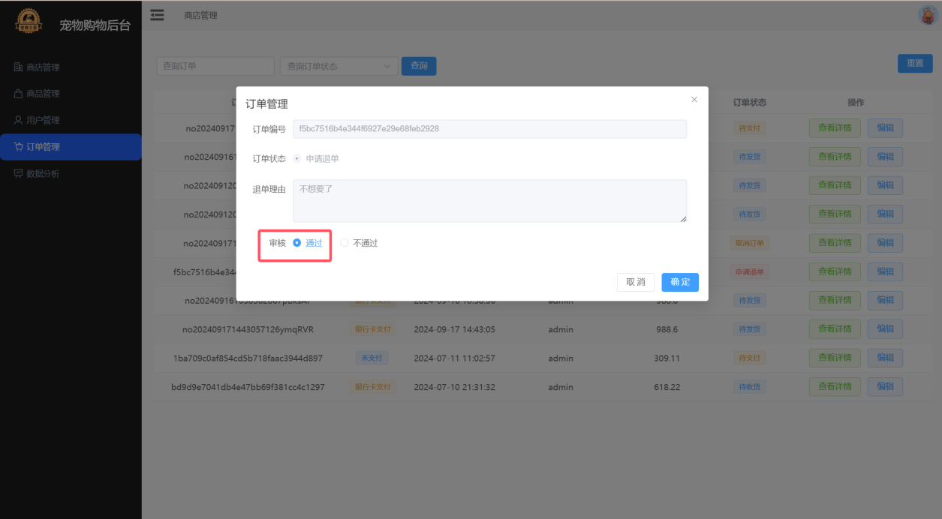  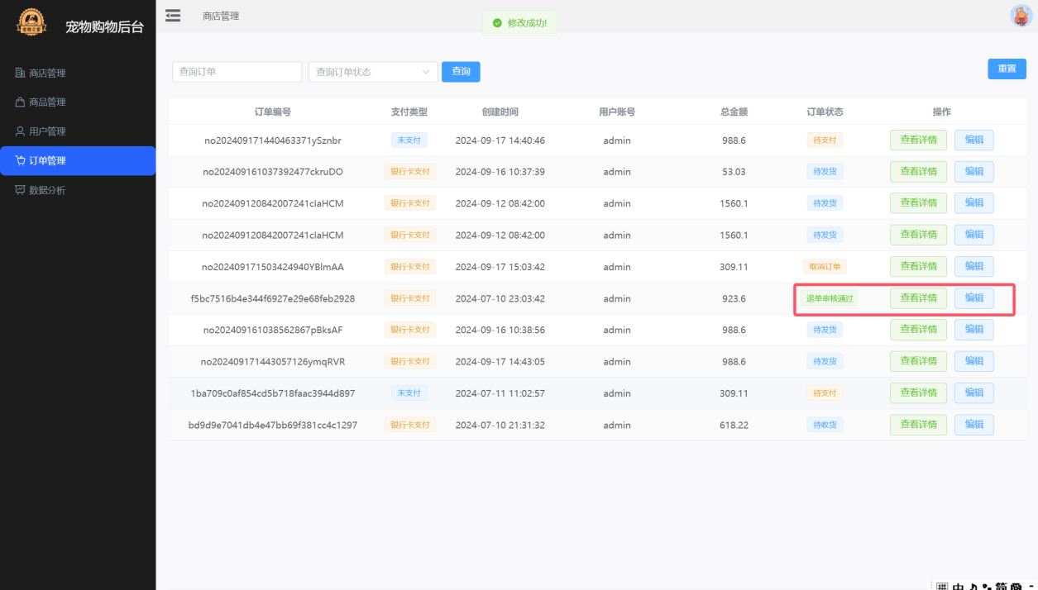
评判标准 | - 若不存在高级别缺陷、中级别缺陷以及低级别缺陷，则判定为通过。  - 若仅存在低级别缺陷，则判定为基本通过。  - 若存在高级别缺陷或中级别缺陷，则判定为不通过。
缺陷编号 | 无 |  |  | 首次测试结果 | 通过
是否回归 | 不适用 |  |  | 最终测试结果 | 通过

十、会员退单功能（不通过）测试
用例编号 |  |  |  | 对应需求
测试内容 | 可实现管理院对会员的退单申请进行不通过操作
设计人员 | 徐宁 |  |  | 设计时间 | 2024年9月16日 星期一
执行人员 | 徐宁 |  |  | 执行时间 | 2024年9月16日 星期一
前置条件 | 1. 1.登入宠物商店后台http://localhost:5174/login
操作步骤  及  预期结果 | 操作步骤：  1. 登入至宠物商店后台。  2.点击订单管理，点击需要审核的订单，  3.选择对应订单，点击编辑  4.点击审核不通过按钮  预期结果  该订单审核不通过，回退原来状态
验证步骤  及  实际结果 | 验证步骤：  1. 登入至宠物商店后台。  2.点击订单管理，点击需要审核的订单，  3.选择对应订单，点击编辑  4.点击审核不通过按钮  实际结果：  该订单审核不通过，回退原来状态
结果截图 | 结果截图1：  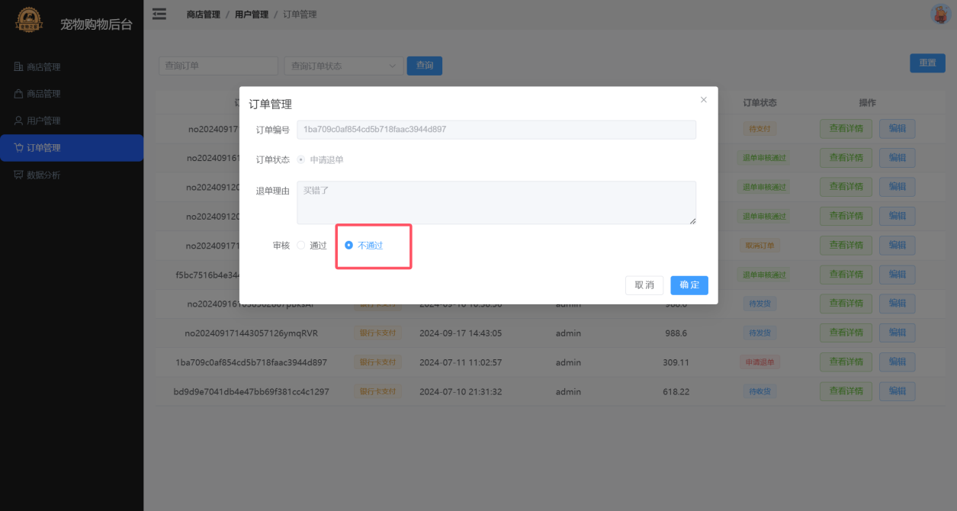  变回原来状态
评判标准 | - 若不存在高级别缺陷、中级别缺陷以及低级别缺陷，则判定为通过。  - 若仅存在低级别缺陷，则判定为基本通过。  - 若存在高级别缺陷或中级别缺陷，则判定为不通过。
缺陷编号 | 无 |  |  | 首次测试结果 | 通过
是否回归 | 不适用 |  |  | 最终测试结果 | 通过

十一、会员完整下单流程测试
用例编号 |  |  |  | 对应需求
测试内容 | 会员从下单到收货到评价的完整流程
设计人员 | 徐宁 |  |  | 设计时间 | 2024年9月16日 星期一
执行人员 | 徐宁 |  |  | 执行时间 | 2024年9月16日 星期一
前置条件 | 1.登入至宠物商店，网址：http://localhost:5173/login
操作步骤  及  预期结果 | 操作步骤：  1. 登入至宠物商店前台。  2.点击首页，选择需要的商品，点击该商品，，  3. 进入该商品的详情页，点击加入购物车按钮  4.点击购物车按钮，  5.进入购物车页面，选择数量  6.选中该商品，点击结算  7.系统提示点击确定  8.进入订单页面，点击支付  9.点击我的按钮，进入我的页面，点击订单  10.找到对应订单，点击确认收货按钮  11.进入该商品详情页面，进行评价，点击提交按钮  12．订单结束  预期结果  可以实现完整下单流程
验证步骤  及  实际结果 | 验证步骤：  1. 登入至宠物商店前台。  2.点击首页，选择需要的商品，点击该商品，，  3. 进入该商品的详情页，点击加入购物车按钮  4.点击购物车按钮，  5.进入购物车页面，选择数量  6.选中该商品，点击结算  7.系统提示点击确定  8.进入订单页面，点击支付  9.点击我的按钮，进入我的页面，点击订单  10.找到对应订单，点击确认收货按钮  11.进入该商品详情页面，进行评价，点击提交按钮  12．订单结束  实际结果：  可以实现完整下单流程
结果截图 | 结果截图1：  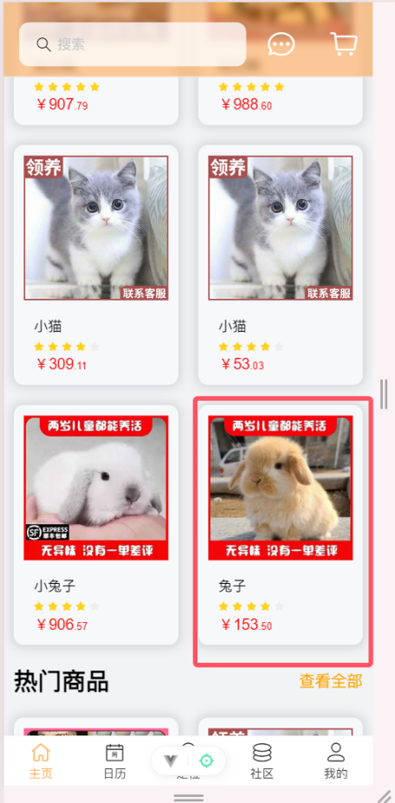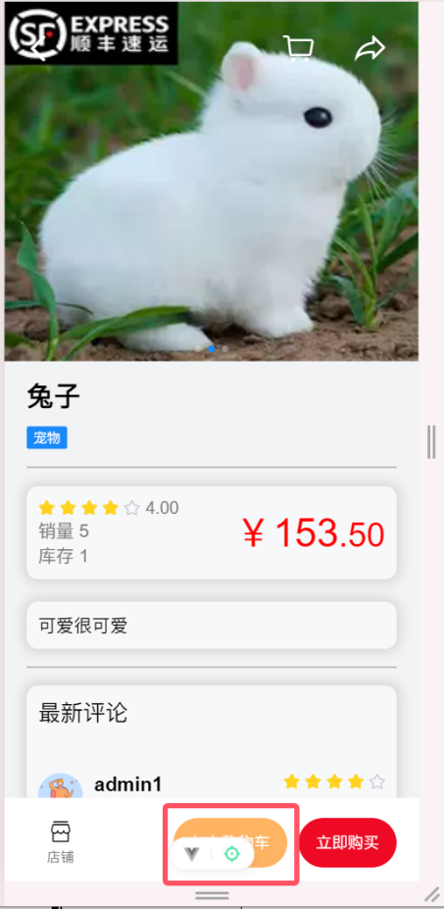  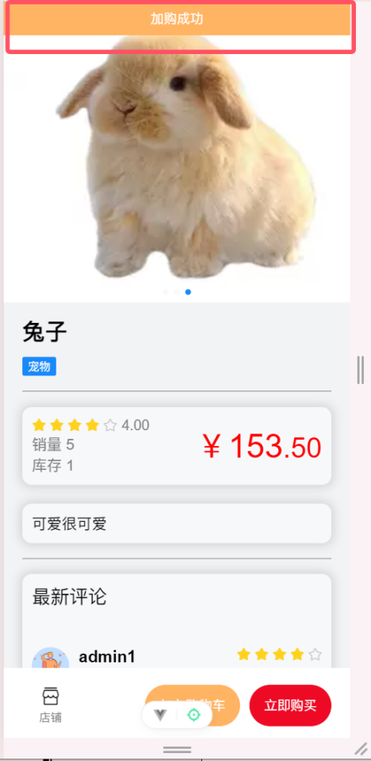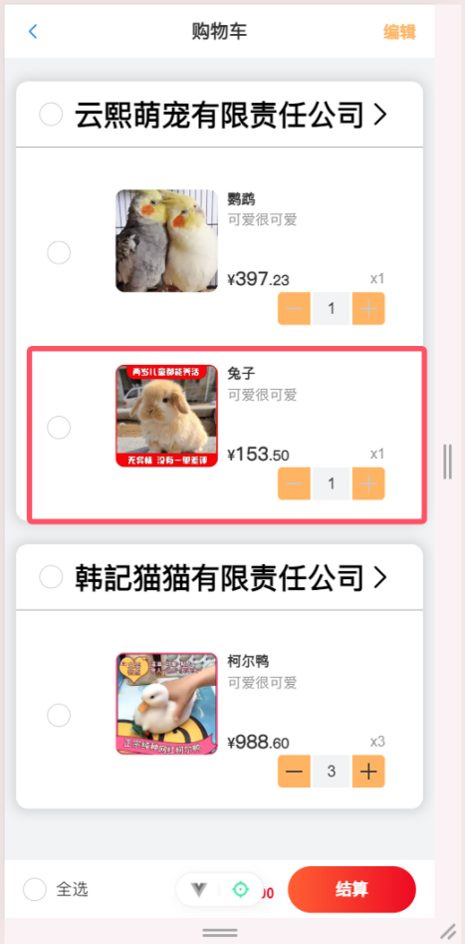  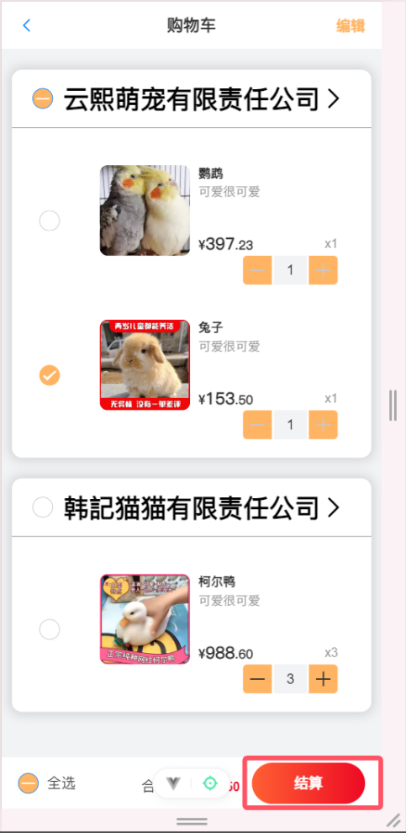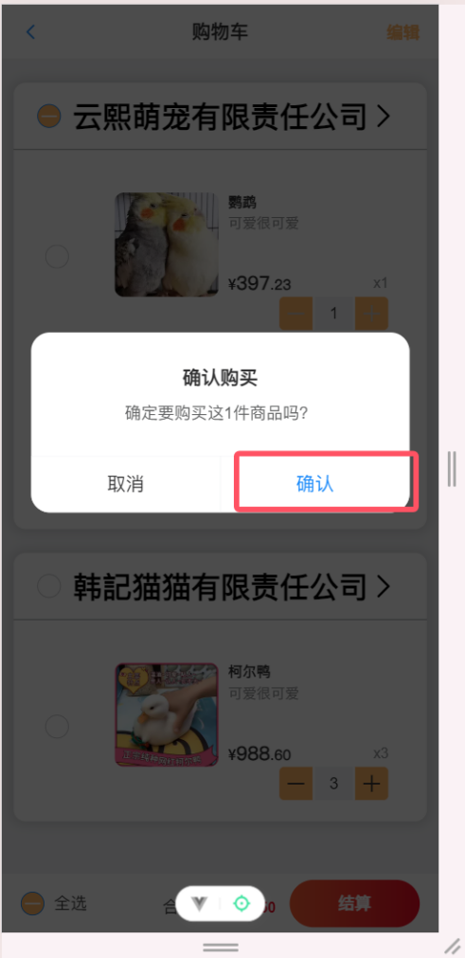  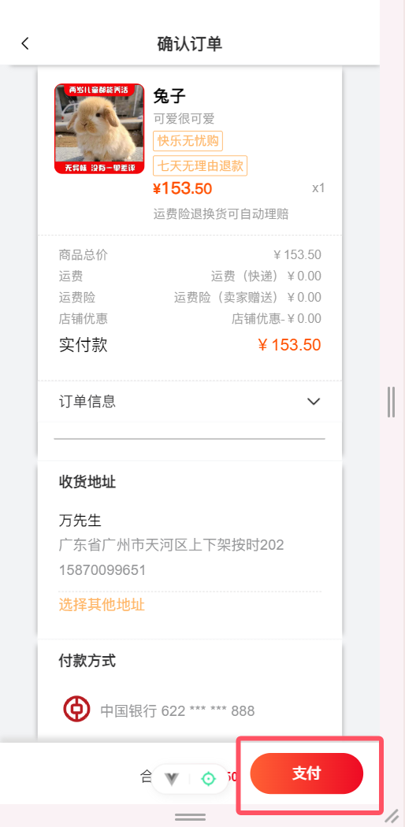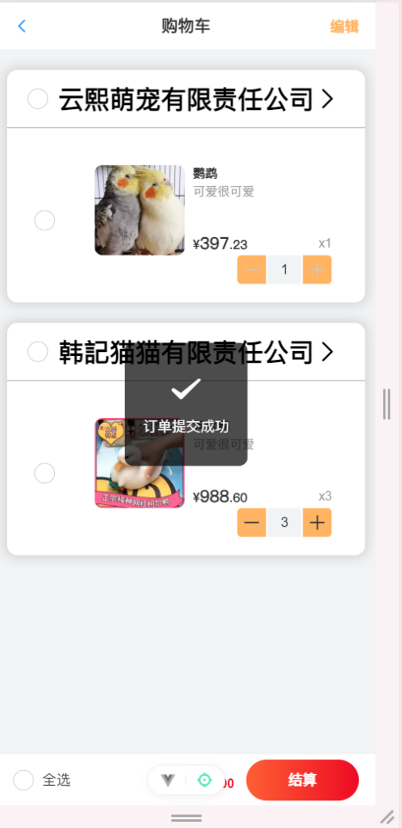  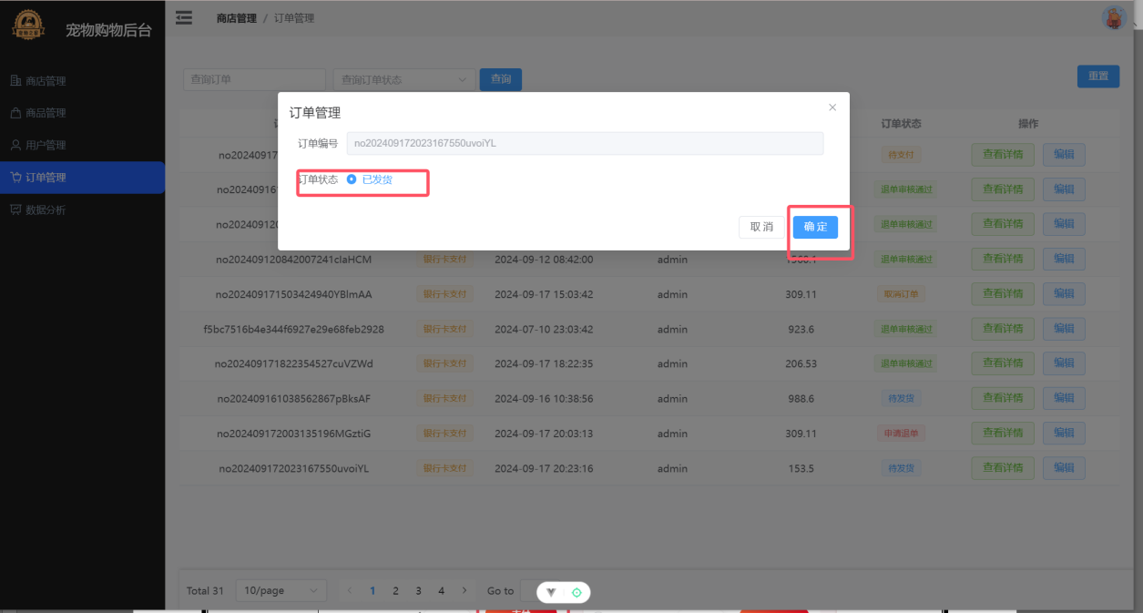  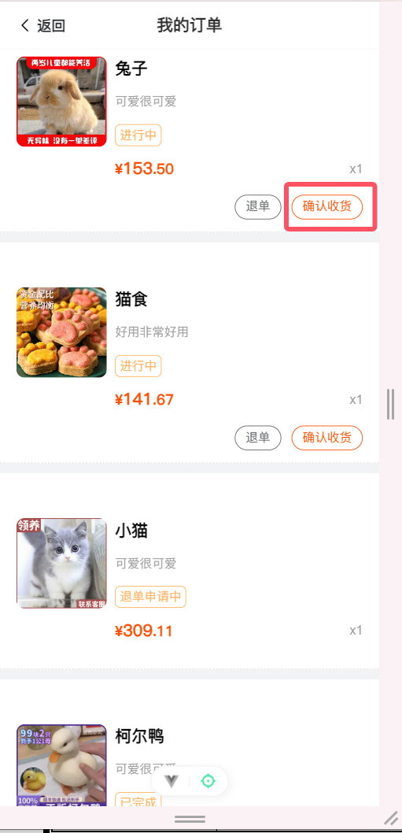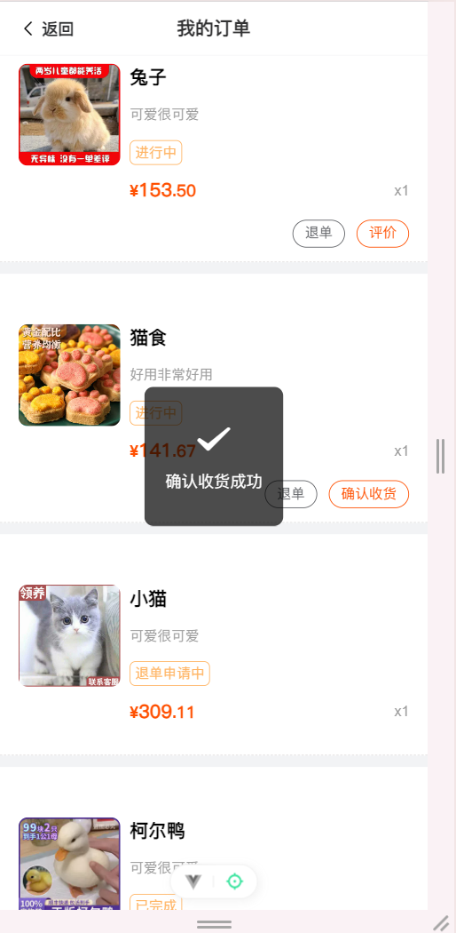  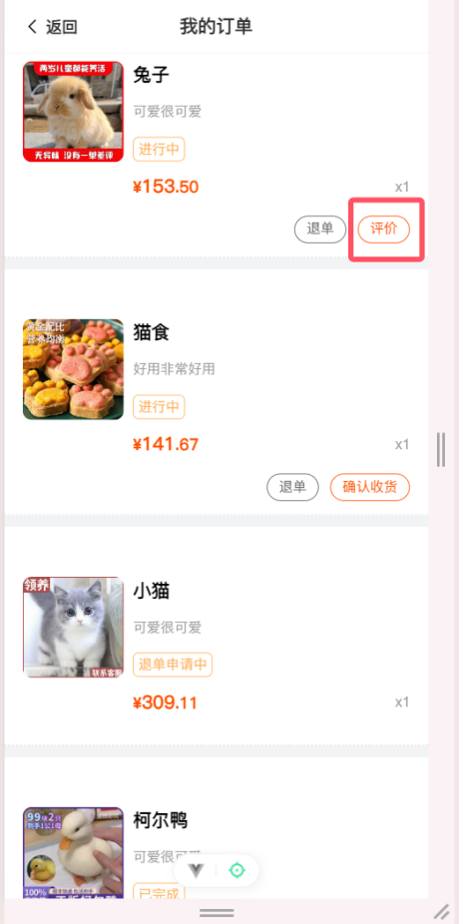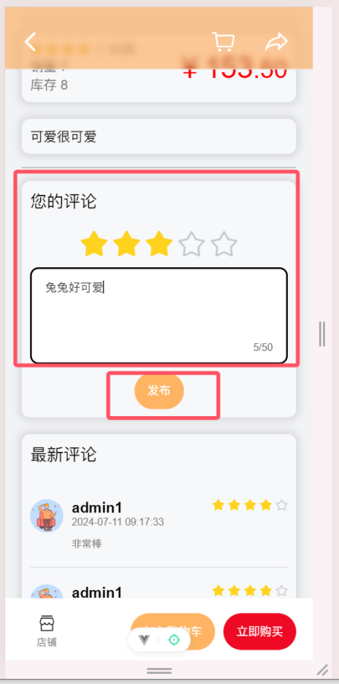  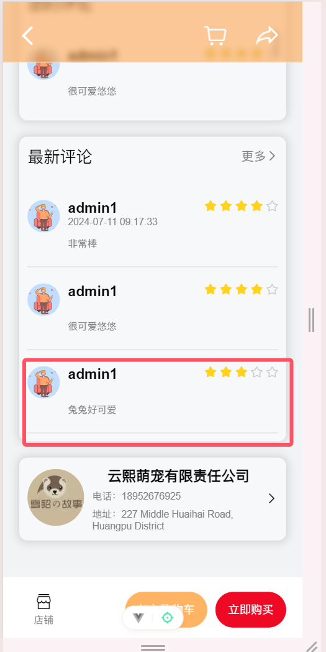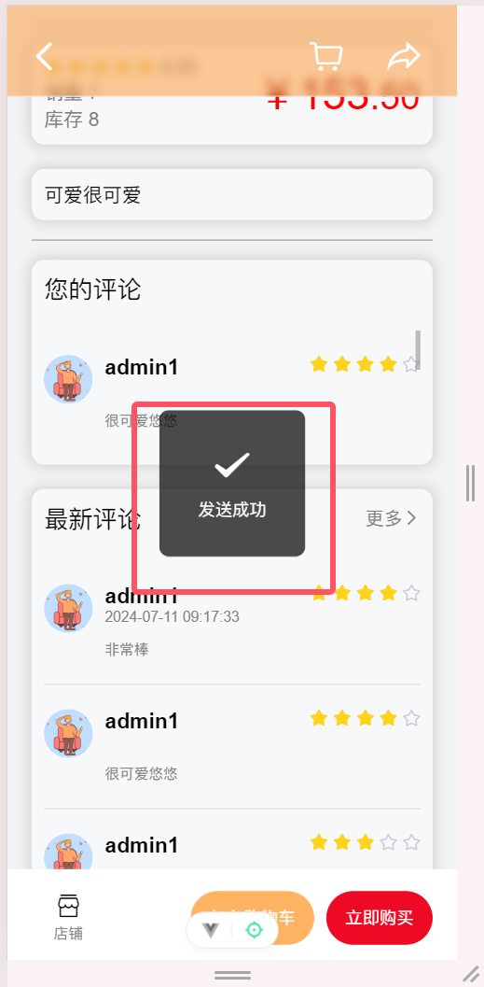
评判标准 | - 若不存在高级别缺陷、中级别缺陷以及低级别缺陷，则判定为通过。  - 若仅存在低级别缺陷，则判定为基本通过。  - 若存在高级别缺陷或中级别缺陷，则判定为不通过。
缺陷编号 | 无 |  |  | 首次测试结果 | 通过
是否回归 | 不适用 |  |  | 最终测试结果 | 通过

二、性能测试

用例编号 |  | 对应需求
测试内容 | 1000个用户执行购买商品的流程，平均响应时间小于5秒，事务通过率大于99%
设计人员 | 杨凯 | 设计时间 |  | 2024年6月25日 星期二
执行人员 | 杨凯 | 执行时间 |  | 2024年6月25日 星期二
前置条件 | Jmeter
脚本配置 | 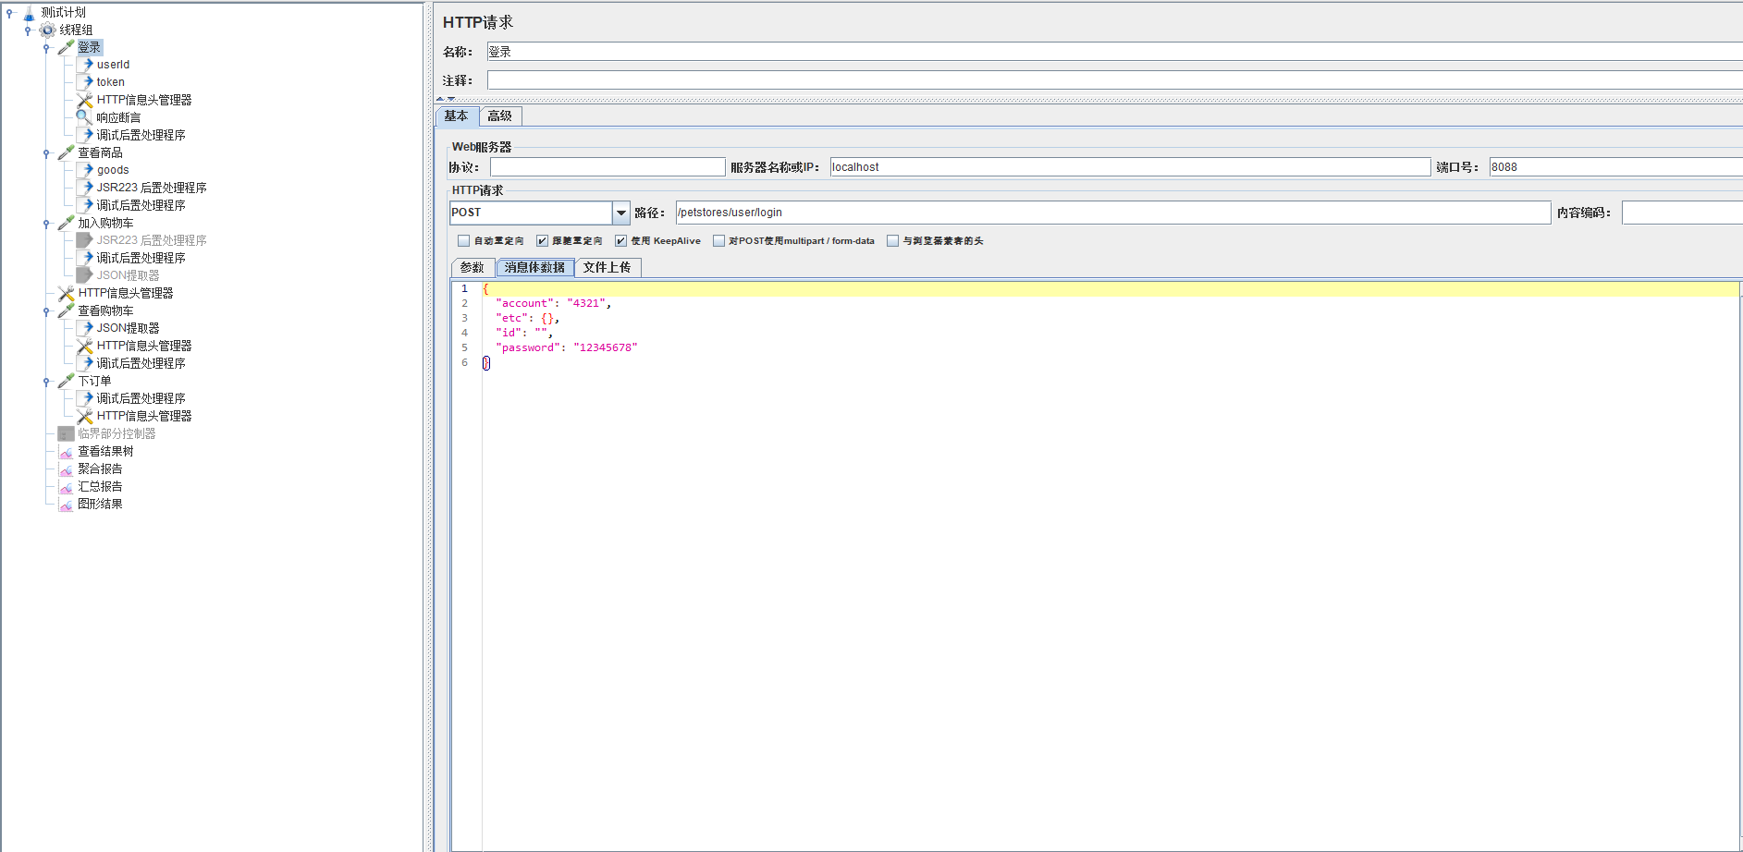  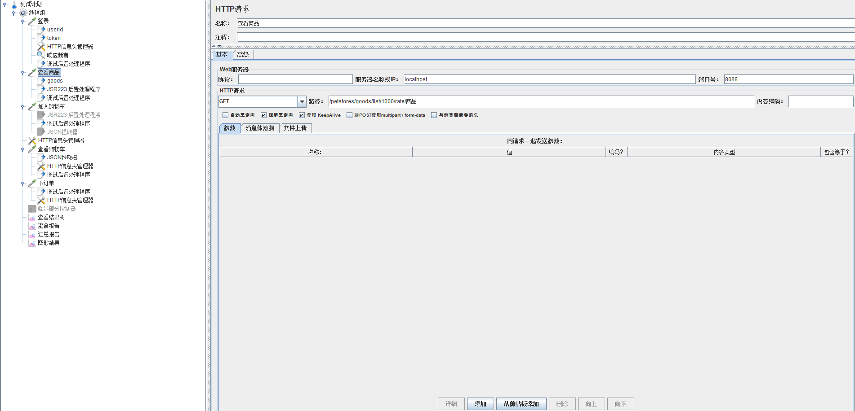  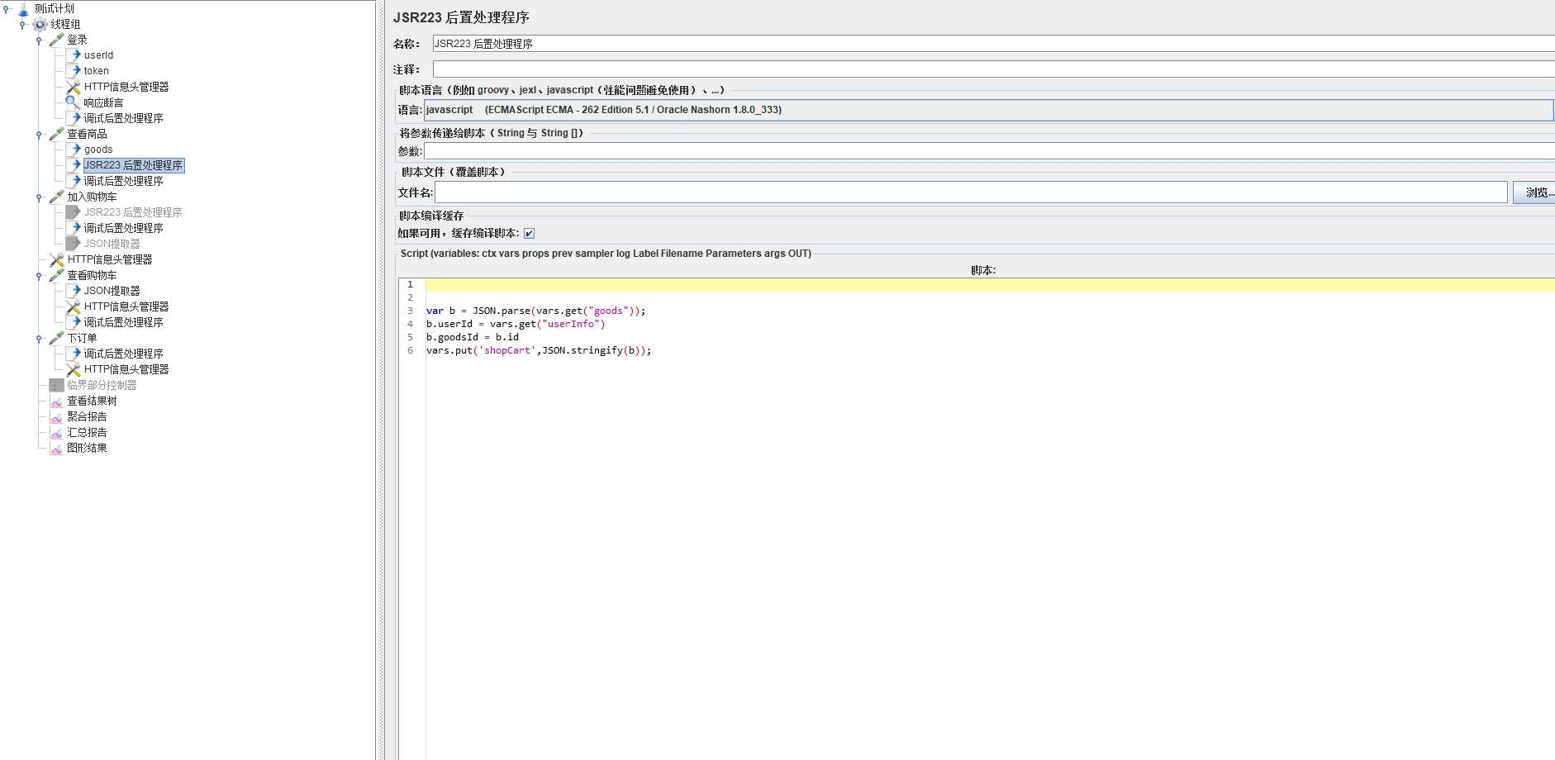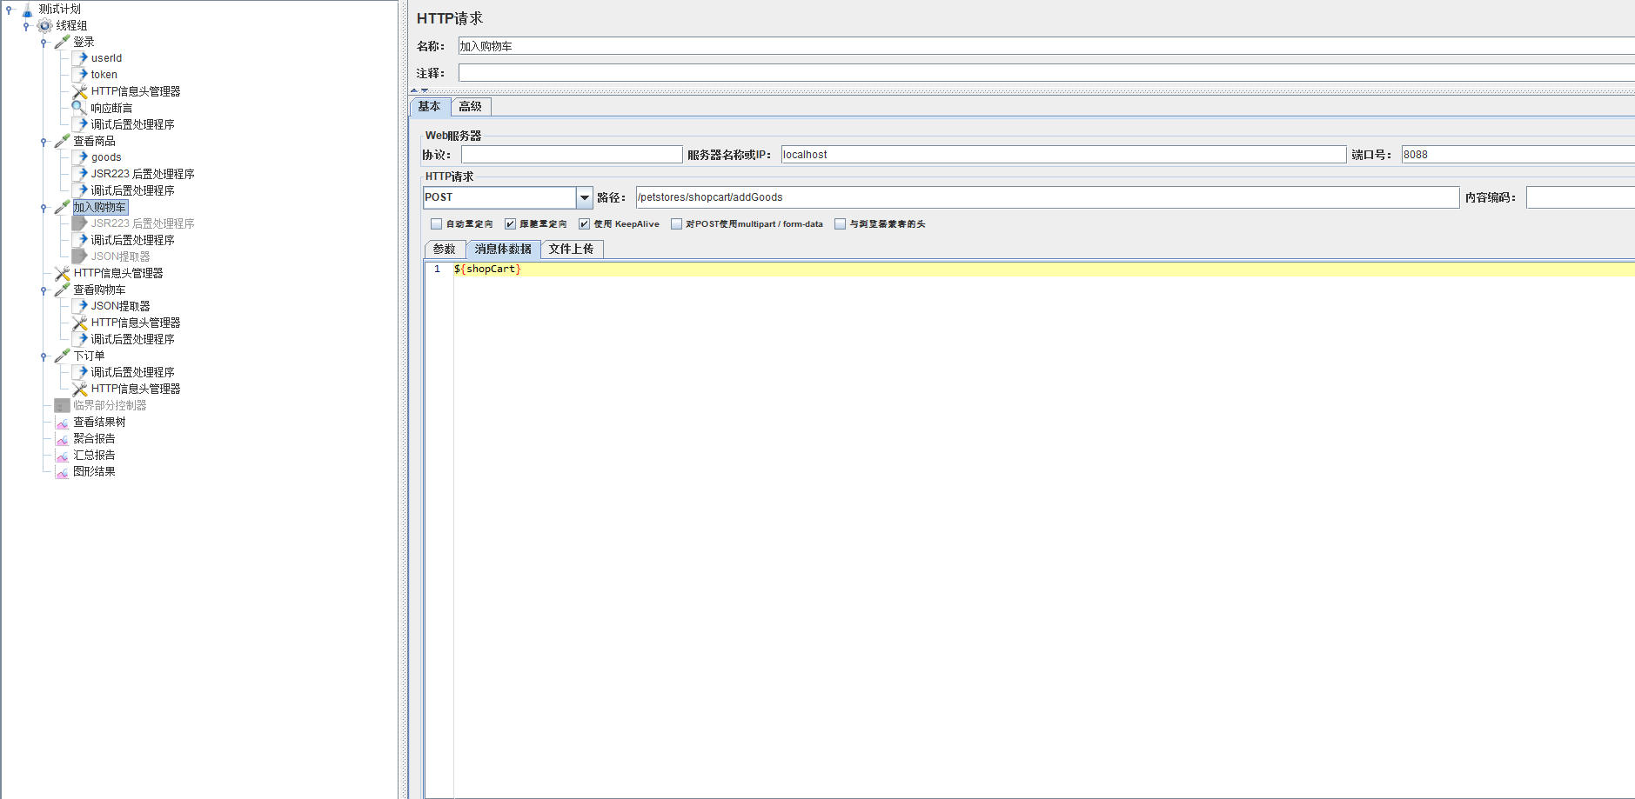  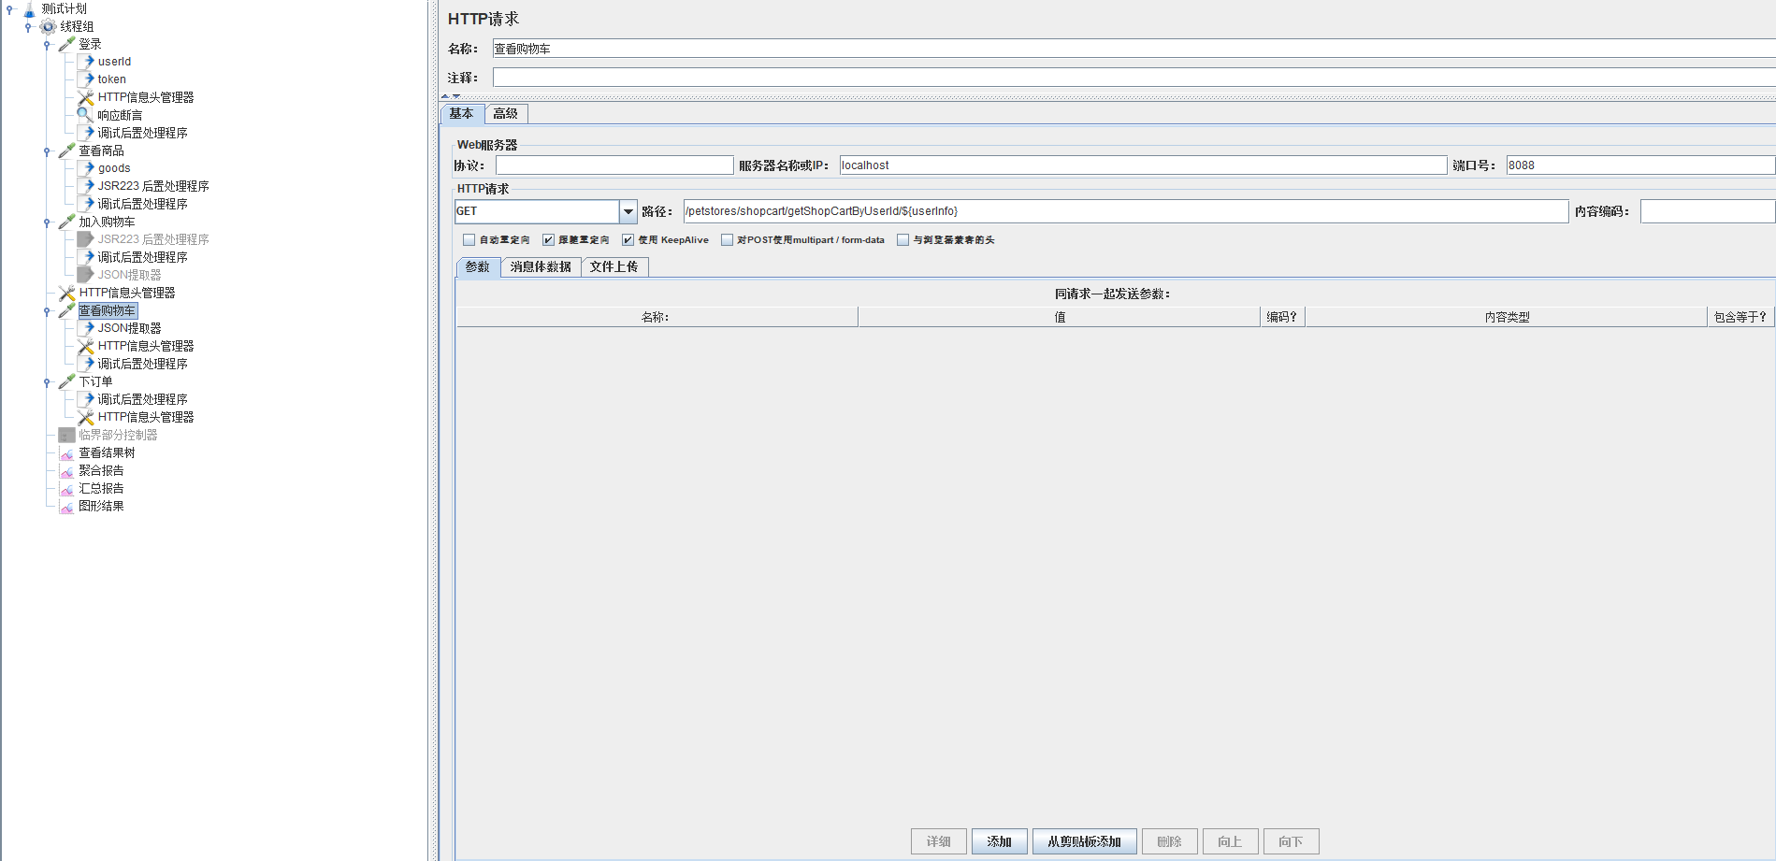  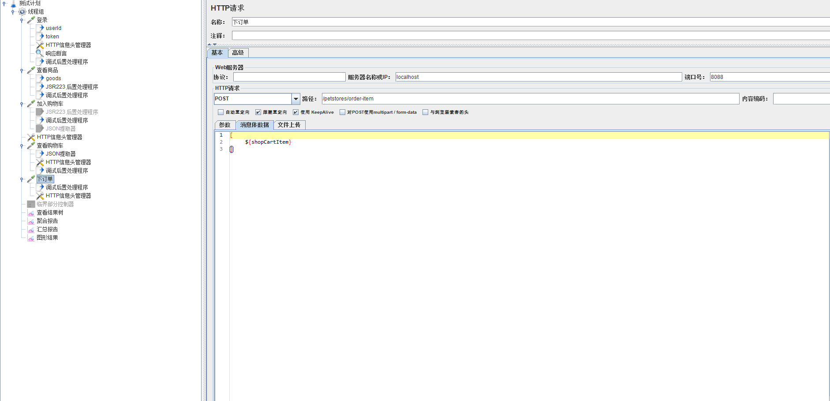
场景配置 | 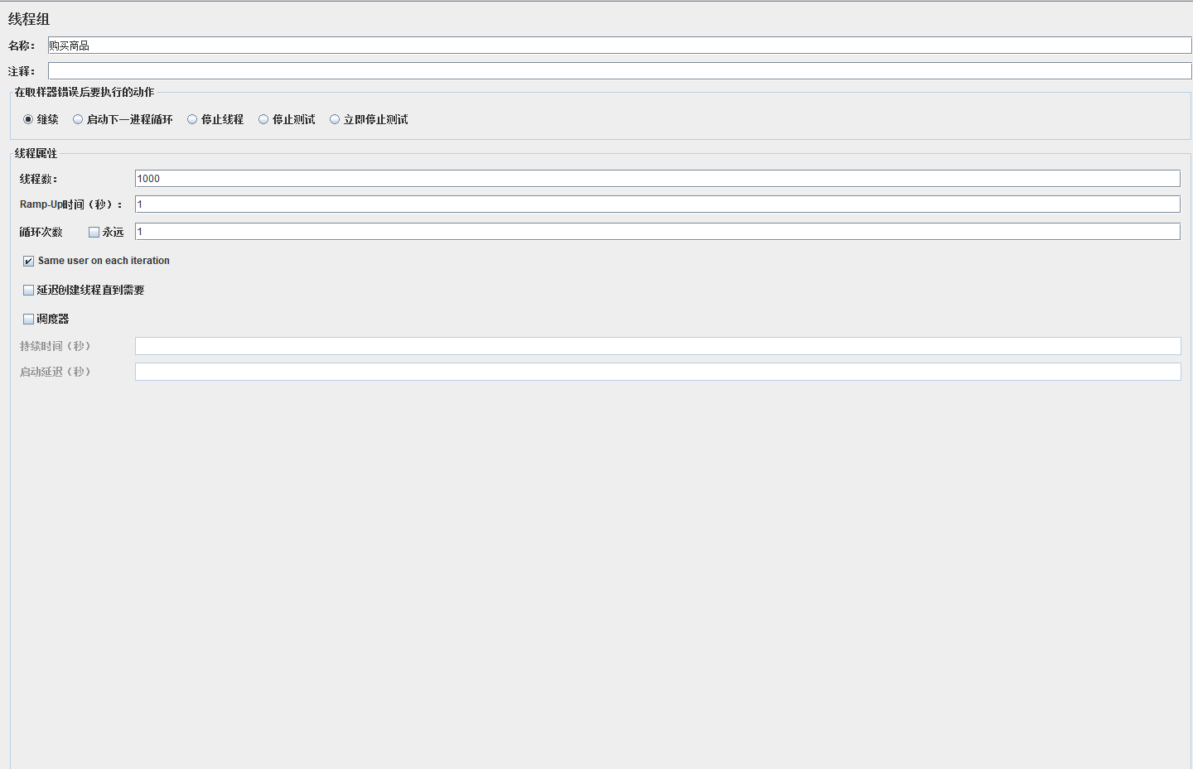
结果截图 | 平均响应时间 |  | 事务通过率
结果截图 | 0.615秒 |  | 100%
结果截图 | 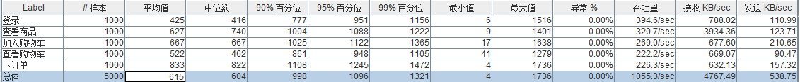
结果截图 | 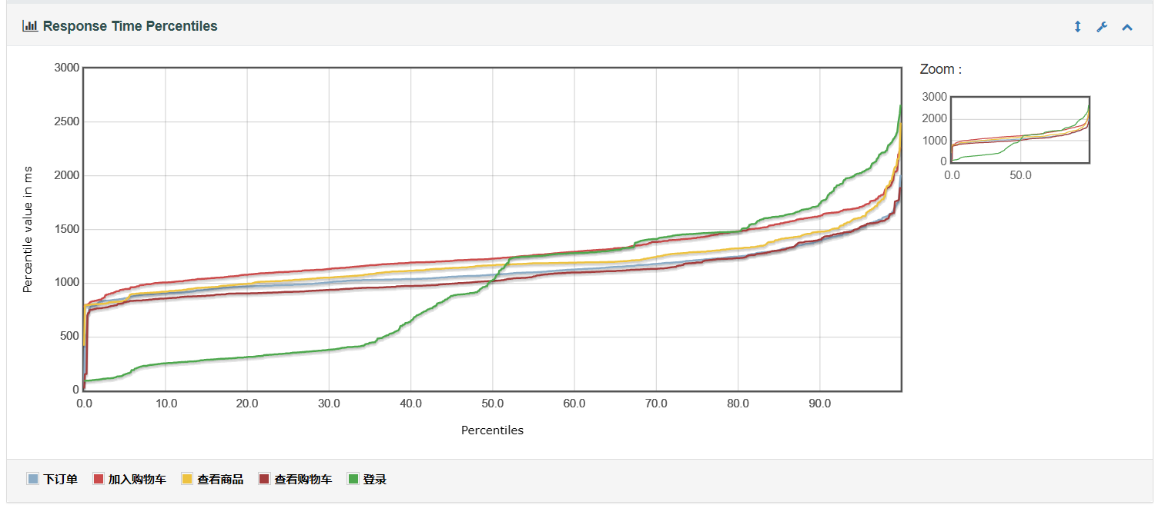
结果截图 | 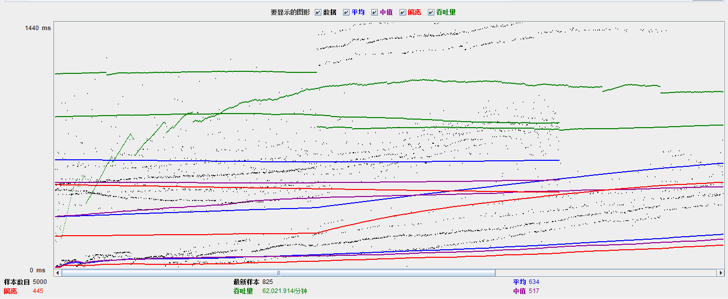
评判标准 | - 若不存在高级别缺陷、中级别缺陷以及低级别缺陷，则判定为通过。  - 若仅存在低级别缺陷，则判定为基本通过。  - 若存在高级别缺陷或中级别缺陷，则判定为不通过。
缺陷编号 | 无 | 首次测试结果 |  | 通过
是否回归 | 否 | 最终测试结果 |  | 通过

测试结论：
功能性方面，通过宠物商店项目所涉及系统的会员对商品加入购物车功能、会员对商品直接购买功能、会员对商品加入购物车后购买功能、会员对商品确认收货功能、会员对商品进行评价功能、会员取消订单功能、会员退单（状态为已发货）功能、会员退单（状态为已收货）功能、管理员审核退单功能（通过）功能、管理员审核退单（不通过）功能、会员完整下单流程功能的测试， 设计了12条测试用例，发现2缺陷。发现缺陷是有回归，回归后验证通过（至少一轮测试）具体测试结果参见测试用例及记录。

性能效率方面，使用Jemter性能测试工具，采用负载测试的方法，对宠物商店项目（第一轮回归测试）性能效率进行测试，1000用户并发执行购买商品业务，平均响应时间为0.615秒，事务通过率为100%，测试结果均符合测试需求的要求。
具体测试结果参见性能效率测试记录。

